

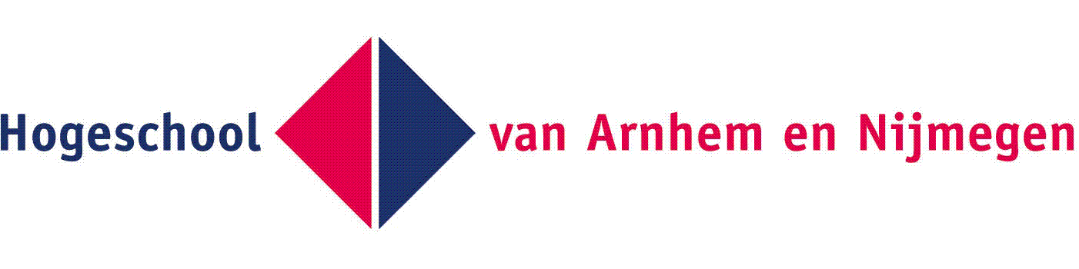

Uitgevoerd door: Hogeschool van Arnhem en Nijmegen

Instituut Paramedische studies

Opleiding Ergotherapie

Aspirant-onderzoekers:

Corinna Bertels 490868

Caroline Bruins 493537

Marilie Bos 489677

Kirsten Oude Ophuis 499005

Senioronderzoeker: Renske Janssen

UMC St. Radboud

Opdrachtgevers: Dr. Floris van de Laar

Drs. Julian Kiers

Huisartsenpraktijk Thermion

Datum: 19 januari 2015

# Samenvatting

Huisartsenpraktijk Thermion en ZZG zorggroep te Lent ervaren dat patiënten na een ziekenhuisopname vaak een verandering in de woon- en zorgsituatie doormaken. Uit signalen van professionals en patiënten blijkt dat de nazorg na ontslag uit het ziekenhuis niet geheel nauwkeurig is afgestemd op de behoeften van de patiënt. De overdracht van informatie over de benodigde zorg verloopt vaak niet optimaal. Patiënten riskeren hierdoor geen of onvolledige zorg te krijgen. Huisartsenpraktijk Thermion en verpleegkundigen van ZZG zorggroep vinden het van belang om de woon- en zorgsituaties van de ontslagen patiënten in kaart te brengen. Dit om eventuele veranderingen binnen de al gegeven zorg eerder op te merken en hierop te anticiperen.

De afstudeerscriptie is het eerste onderzoek binnen de onderzoekslijn `Ontslagen uit het ziekenhuis, en dan?´, waarin de onderstaande onderzoeksvraag wordt beantwoord:

*‘Welke nazorgbehoeften hebben patiënten van huisartsenpraktijk Thermion betreffende*

*het dagelijks handelen op het handelingsgebied wonen en zorg in de*

*thuissituatie na ontslag uit het ziekenhuis?’*

Om de onderzoeksvraag te beantwoorden is er een beschrijvend onderzoek verricht door middel van een kwantitatief onderzoek. De onderzoekers hebben gekozen voor het onderzoeksdesign surveyonderzoek. Binnen het surveyonderzoek is een enquête, in de vorm van een schriftelijk onderzoek uitgevoerd.

Er is besloten om een schriftelijk onderzoek op te stellen, waarin de nazorgbehoeften met behulp van variabelen in kaart zijn gebracht. Deze variabelen zijn: zelfzorg, woning, huishouden uitvoeren, wonen in de wijk en gemeente en zorg voor anderen.

Om de deelnemers te selecteren voor het onderzoek heeft er een patiënten oriëntatie plaats gevonden. Hierin is tevens samengewerkt met verpleegkundige onderzoekers.

De onderzoekspopulatie bestaat uit ontslagen patiënten in de periode van 18 september tot en met 6 november 2014. Zij zijn verbonden aan huisartsenpraktijk Thermion en zijn ouder dan 18 jaar.

Van de 48 benaderde deelnemers was er een totale respons van dertig deelnemers. Uiteindelijk zijn er 26 deelnemers geïncludeerd in het onderzoek.

Uit de resultaten blijkt dat de deelnemers van het onderzoek de meeste nazorgbehoeften hebben gericht op de variabel zelfzorg. De één na grootste nazorgbehoefte is het uitvoeren van het huishouden, gevolgd door nazorgbehoeften gericht op wonen in de wijk en gemeente, de woning en als laatste op zorg voor anderen.

Op basis van de resultaten kan er geconcludeerd worden dat de deelnemers van 65 jaar en ouder grotere nazorgbehoeften hebben dan de deelnemers van 64 jaar en jonger. De deelnemers van het vrouwelijke geslacht bleken daarnaast grotere nazorgbehoeften te hebben dan de deelnemers van het mannelijke geslacht. Tevens hebben deelnemers die zelfstandig alleenwonend zijn grotere nazorgbehoeften dan deelnemers die zelfstandig samenwonend zijn.

De onderzoekers geven de aanbeveling om een vergelijkbaar onderzoek met een grotere onderzoekspopulatie uit te voeren, aangezien de onderzoekspopulatie van het voorliggend onderzoek slechts 26 deelnemers bedraagt. Hierdoor kunnen er betrouwbaardere conclusies worden getrokken. Om een compleet overzicht te krijgen van de nazorgbehoeften zouden er eventueel andere handelingsgebieden in kaart kunnen worden gebracht. De onderzoekers zien de mogelijkheid om de handelingsgebieden werk en leren en vrije tijd en spel te onderzoeken. Daarnaast is er aanbevolen een onderzoek te verrichten over de ervaren problemen binnen het handelingsgebied wonen en zorg. Indien dit bekend is zou er een implementatie kunnen worden verricht.

# Voorwoord

Voor u ligt het onderzoeksrapport, ‘Ontslagen uit het ziekenhuis, en dan?’. Dit onderzoeksrapport is een behoefteonderzoek gericht op het handelingsgebied wonen en zorg in de thuissituatie. Alvorens het behoefteonderzoek is uitgevoerd, is er samengewerkt met twee verpleegkundige studenten om te oriënteren op de patiënten van huisartsenpraktijk Thermion te Lent.

In opdracht van huisartsenpraktijk Thermion, hebben vier ergotherapiestudenten van de Hogeschool van Arnhem en Nijmegen (HAN) dit onderzoeksrapport als afstudeerscriptie uitgevoerd. Er is voor dit onderwerp gekozen, omdat de onderzoeksvraag actueel is binnen het beroep ergotherapie. Steeds meer mensen zullen langer thuis wonen, waarbij het belangrijk is dat de zorg mee verandert naar de behoeften van deze mensen. Tevens sprak het onderwerp ons erg aan.

‘’Namen noemen is namen vergeten.

Vooràl bedanken is ook minder bedanken.

Bijdragen waren soms duidelijk aanwijsbaar, soms onzichtbaar, maar niettemin zeer ondersteunend.

Daarom danken wij allen die op enige wijze het tot stand komen van dit onderzoeksrapport mogelijk hebben gemaakt’’1.

Bedankt!

Lent, januari 2015

Corinna Bertels

Caroline Bruins

Marilie Bos

Kirsten Oude Ophuis

*Inhoudsopgave*

Samenvatting 3

Voorwoord 4

1. Introductie 8

1.1 Maatschappelijke context 8

1.1.1 Ontslagproces vanuit het ziekenhuis 8

1.1.2 Nazorgbehoeften na ontslag uit het ziekenhuis 8

1.1.3 Relatie met het huidige onderzoek 9

1.2 Praktijk context 9

1.3 Onderzoeksvraag 11

1.4 Deelvragen 11

1.5 Doelstelling 11

1.6 Leeswijzer 11

2. Theoretisch kader 12

2.1 Dagelijks handelen op het handelingsgebied wonen en zorg 12

2.2 Nazorgbehoeften 12

2.3 Theorie van de begrippen 12

3. Onderzoeksmethode 13

3.1 Patiënten oriëntatie 13

3.1.1 Inclusie- en exclusiecriteria patiënten oriëntatie 13

3.1.2 Kenmerken patiënten oriëntatie 13

3.1.3 Waarborgen kwaliteit patiënten oriëntatie 14

3.2 Onderzoekstype 14

3.3 Onderzoeksontwerp 14

3.4 Onderzoeksdesign 14

3.5 Onderzoekspopulatie 15

3.5.1 Selectie deelnemers behoefteonderzoek 15

3.5.2 Inclusie- en exclusiecriteria behoefteonderzoek 15

3.5.3 Geëxcludeerde patiënten door de huisartsen 15

3.5.4 Conclusie geëxcludeerde patiënten 15

3.5.5 Werving deelnemers 16

3.6 Dataverzameling 16

3.6.1 Opstellen schriftelijk onderzoek 16

3.6.2 Inhoud schriftelijk onderzoek 18

3.6.3 Waarborging kwaliteit schriftelijk onderzoek 18

3.6.4 Samenwerking verpleegkundige onderzoekers 19

4. Data – analyse 19

5. Resultaten 19

5.1 Resultaten patiënten oriëntatie 19

5.2 Deelname respondenten schriftelijk onderzoek 20

5.3 Resultaten behoefteonderzoek 21

5.3.1 Resultaten variabelen van het handelingsgebied wonen en zorg 21

5.3.2 Resultaten keuzemogelijkheden 21

5.3.3 Evaluatie schriftelijk onderzoek 28

5.3.4 Samenvoeging leeftijdsschaal en woonsituatie 28

5.3.5. Behoeften binnen het medisch specialisme 28

6. Discussie 29

6.1 Introductie 29

6.2 Theoretisch kader 29

6.3 Onderzoeksmethode 30

6.3.1 Onderzoekspopulatie 30

6.3.2 Dataverzameling 31

6.4 Data-analyse 32

6.5 Resultaten 32

6.5.1. Nazorgbehoeften leeftijd, geslacht en woonsituatie 32

6.5.2. Handelingsgebieden wonen en zorg 33

7. Conclusie 33

7.1 Conclusie behoefteonderzoek 33

8. Conclusie behoefteonderzoek in relatie met impliciete- en expliciete zorgbehoeftenonderzoek 35

8.1 Eindconclusie 35

9. Nazorg en aanbevelingen 35

9.1 Nazorg 35

9.2 Aanbevelingen vervolgonderzoek 36

Bijlagen 42

Bijlage 1: Begrippenlijst 42

Bijlage 2: Begeleidende brief 44

Bijlage 3: Enquête behoefteonderzoek 45

Bijlage 4: Organogram 48

Bijlage 5: Geheimhoudingsplicht 49

# 

# 1. Introductie

In Nederland krijgt iedereen de zorg die nodig is, maar de samenleving is continu in verandering2. Dit ervaart men ook binnen academisch gezondheidscentrum Thermion. De nazorg na ontslag uit het ziekenhuis is niet geheel nauwkeurig afgestemd op de behoeften van de patiënt. De overdracht van informatie over de benodigde zorg verloopt vaak niet optimaal. Patiënten riskeren hierdoor geen of onvolledige zorg te krijgen26. In dit hoofdstuk zijn de maatschappelijke- en praktijkcontext beschreven. Deze contexten laten de ontwikkelingen zien die van invloed zijn op het praktijkprobleem.

### 1.1 Maatschappelijke context

Volgens de Ministerie van Volksgezondheid, Welzijn en Sport (2014) moet de manier waarop de zorg georganiseerd is veranderen. ‘’Als mensen langer thuis willen wonen, zal de zorg daarop moeten inspelen. Als mensen meer zelf willen regelen, moet dat kunnen. Als de zorgvraag blijft toenemen, zullen we nog beter op de kosten moeten letten’’2. Zo tracht men een verhoogde garantie te geven dat iedereen in de toekomst de zorg krijgt die men nodig heeft2. Het gevolg van deze ontwikkelingen in de zorg is dat de verzorging van zieken en hulpbehoevenden steeds meer in de thuissituatie plaats vindt. Dit komt door de verschuiving van klinische- naar poliklinische zorg3.

### 1.1.1 Ontslagproces vanuit het ziekenhuis

Door de verschuiving van klinische- naar poliklinisch zorg zijn er in het ziekenhuis minder bedden vrij, waardoor patiënten eerder naar huis moeten om verder te herstellen3. Uit een eerder onderzoek blijkt dat het ontslagproces beter gestructureerd en gecoördineerd moet worden om aan de zorgbehoeften[1] van ontslagen patiënten te voldoen4. In de onderzoeken van Bogerd, de Kruijf & Roza (2011) en Timmermans & Meel (2014) komt naar voren dat tijdens het ontslagproces het informeren van patiënten een grote rol speelt5-6. ‘’Indien patiënten zich voldoende geïnformeerd voelen, bevordert dit het herstel na opname’’ 5. Tevens komt er in onderzoeken naar voren dat het betrekken van partners bij het overbrengen van medische informatie belangrijk is6. In deze onderzoeken blijkt dat er behoefte ligt op het vlak van informatievoorziening, bijvoorbeeld (mondeling) gegeven door de wijkverpleegkundige bij ontslag uit het ziekenhuis5-6.

### 1.1.2 Nazorgbehoeften na ontslag uit het ziekenhuis

‘’Nazorgbehoeften is de behoefte aan hulp om een activiteit weer naar wens uit te voeren’’7, zoals in de thuissituatie na ontslag uit het ziekenhuis. Er is onderzoek gedaan door zorgbelang Noord-Holland (2009) naar de ervaringen van patiënten die onlangs uit het ziekenhuis zijn ontslagen. Er kwam naar voren dat 40% van de respondenten een vorm van `zorg thuis’ na ziekenhuisontslag nodig had. Deze zorg was op het gebied van thuiszorg, huishoudelijke hulp en of behandeling(en) van enkele paramedici. Bij de helft van de respondenten was er meteen zorg beschikbaar. Ongeveer een kwart van de respondenten heeft enkele dagen of zelfs weken gewacht totdat er hulp kwam8. Patiënten gaven aan dat een telefonische follow-up van de verpleegkundige specialist na een ziekenhuisontslag zeer op prijs werd gesteld om de nazorgbehoeften in kaart te brengen. ‘’Daarnaast zouden ze fysiek contact ook prettig vinden’’1,9.

In de onderzoeken van Kerkstra, Verheij, Foets & van der Velden (1990) en Mistiaen (2007)staat dat vooral vrouwen en patiënten die lang opgenomen zijn behoeften aan nazorg ervaren10,1**.** Het blijkt dat vrouwen meer verpleegkundige nazorg krijgen dan mannen11-14. Zowel volwassenen als oudere patiënten ervaren problemen en hebben daardoor behoefte aan hulp in dagelijkse activiteiten, zoals huishoudelijke activiteiten, persoonlijke verzorging en hulp bij psychosociale problemen10. Dit zijn voornamelijk mensen met chronische aandoeningen11-15. Leeftijd speelt waarschijnlijk een rol, gezien de oudere patiënten vaak langer opgenomen zijn14. ‘’Daarnaast stijgt de gemiddelde levensverwachting, waardoor er steeds meer zorgbehoeften ontstaan bij een patiënt’’16. ’’Vooral na het 75e levensjaar stijgt het aantal mensen met complexe zorgbehoeften die ondersteuning nodig hebben’’17. Ze hebben meer behoefte aan verpleegkundige nazorg en krijgen deze nazorg vaker. Dit kan onder andere komen door speciale omstandigheden in hun leefomgeving, zoals een plotselinge verslechtering van de gezondheid of het overlijden van een partner18.

Volgens Deeg & Broese van Groenou (2007) wordt de zorgbehoefte van ouderen gericht op de nazorg in de thuissituatie na ziekenhuisontslag in eerste instantie opgevangen door de eigen omgeving, veelal de partner3. Dit geldt niet voor alleenstaanden, daarom ontvangen zij relatief vaker verpleegkundige nazorg12. Desondanks blijkt dat de mantelzorg, maar ook de thuiszorg, niet of nauwelijks in staat zijn om de nazorg van ontslagen patiënten in te vullen19. Dit komt doordat de zorg voor partners toeneemt en de zorg door professionele thuiszorg afneemt3-4. Het onderzoek van Kuiers & Bode (2014) beschrijft dat het belangrijk is om mantelzorgers goede instructies, juiste benodigdheden en achtergrond informatie te geven over de behandeling en het ziektebeeld om hierin te participeren en de terugkeer van de partner te optimaliseren19.

### 1.1.3 Relatie met het huidige onderzoek

Alles overziend betekent het dat de vraag naar zorg door de jaren heen meer en complexer wordt 20. Een toename in de zorgvraag gaat gepaard met een afname in het aanbod, waardoor het kan voorkomen dat een deel van de patiënten niet de zorg krijgt die hij[2] nodig heeft3.’’Het huidige zorgaanbod, voornamelijk gericht op ouderen, is vooral reactief ingericht voor het oplossen van acute en kortdurende gezondheidsproblemen’’17. Het zorgaanbod is op dit moment niet in staat een juiste oplossing te geven op langdurige en of complexere zorgbehoeften van patiënten op verschillende levensgebieden17. Ondanks de beperkingen en veranderingen betreffende de nazorg, is de zorg in Nederland volop in beweging. Er wordt gestreefd naar *zorg op maat* en *zorg dicht bij huis*, met de zorgbehoefte van de ouderen als uitgangspunt21. Hieronder valt onder andere de nazorg in de thuissituatie na ontslag uit het ziekenhuis.

Er is veel onderzoek gedaan op het gebied van zorgbehoeften na ontslag uit het ziekenhuis. Het is bekend dat veelal door de veranderingen en bezuinigingen in de zorg de nazorgbehoeften op dagelijkse activiteiten, zoals persoonlijke verzorging ontstaan10. Het merendeel van de onderzoeken zijn geschreven als gevolg van ontevredenheid over het ontslagproces. Deze onderzoeken zijn gericht op de informatievoorziening, voornamelijk de communicatie tijdens het ontslagproces uit het ziekenhuis. Echter richten deze onderzoeken zich op het moment van ontslag in het ziekenhuis en niet op de periode die volgt. Er wordt niet gekeken naar de nazorgbehoeften in de thuissituatie. Tevens blijkt dat de onderzoeken naar de nazorgbehoeften gericht zijn op ouderen. Hierin worden niet de jongeren en volwassenen meegenomen. Alles overziend is het niet duidelijk bij welke doelgroep en op welk gebied van de dagelijkse activiteiten nazorgbehoeften in de thuissituatie liggen.

## 1.2 Praktijk context

Binnen het academisch gezondheidscentrum Thermion is eveneens door de zorgverleners ervaren dat de nazorg niet nauwkeurig is afgestemd op de patiënt (Persoonlijke mededeling, wijkverpleegkundige, 14 september 2014). Thermion bestaat uit verschillende eerstelijnszorgaanbieders (zie bijlage 4) en heeft een nauwe samenwerking met het UMC St. Radboud22 en de Hogeschool van Arnhem en Nijmegen (HAN). In samenwerking met de HAN is er een leerwerkplaats waar praktijk, onderwijs en onderzoek samen komen. Daarnaast is er in het voorliggend onderzoek samengewerkt met verpleegkundige studenten van de Hogeschool van Arnhem en Nijmegen. De visie van het academisch gezondheidscentrum Thermion is; *‘****’Samen streven naar nóg betere zorg dichtbij huis!´’*23.** Hun missie is dat zorgverleners in Thermion maatwerk bieden voor de hulpvragen binnen Lent. Ze zijn daarbij laagdrempelig en goed toegankelijk voor de mensen in de wijk23-24**.** Tevens willen ze onderscheidend zijn. Daarnaast willen ze nieuwe vormen van zorg ontwikkelen en implementeren25.

Uit signalen van professionals en patiënten blijkt dat de nazorg na ontslag uit het ziekenhuis niet geheel nauwkeurig is afgestemd op de behoeften van de patiënt. De overdracht van informatie over de benodigde zorg verloopt vaak niet optimaal. Patiënten riskeren hierdoor geen of onvolledige zorg te krijgen. Volgens een wijkverpleegkundige van de ZZG zorggroep (zie bijlage 1) zou dit kunnen liggen aan de onnauwkeurige afstemming met de ZZG zorggroep en of huisartsen betreffende de nazorgbehoeften van ontslagen patienten (Persoonlijke mededeling wijkverpleegkundige, 14 oktober 2014). ZZG zorggroep en huisartsenpraktijk Thermion ervaren beiden dat patiënten na een ziekenhuisopname vaak een verandering in de woon- en zorgsituatie doormaken. ‘’Deze opname is vaak een keerpunt in hun leven waarin veel aanpassingen gedaan moeten worden. De aanpassingen kunnen op meerdere domeinen zijn, zowel zorginhoudelijk, als op het gebied van welzijn en of psychosociale belasting -of ontlasting’’26 (zie bijlage 1). Hieronder is een korte toelichting van de domeinen gegeven:

* *Zorginhoudelijk* is de inhoud van een zorgpakket en de normen voor een verantwoorde zorg27.
* *Welzijn* is dat het zowel lichamelijk, geestelijk en sociaal goed met iemand gaat28.
* *Psychosociale belasting- of ontlasting* zijn vormen van stress die kunnen voorkomen die door situaties in een omgeving ontstaat29.

De huisartsen hebben een coördinerende rol betreffende patiënten die ontslagen zijn uit het ziekenhuis. Zij sturen desbetreffende disciplines aan voor de nazorg. In de eerste week na thuiskomst proberen verpleegkundigen van onder andere ZZG zorggroep op huisbezoek te komen om in kaart te brengen welke nazorg nodig is. De praktijk leert dat er wegens verschillende redenen, zoals bijvoorbeeld tijdsdruk, dit niet altijd of op tijd gebeurt. Op dit moment wordt er vanuit de huisartsen van huisartsenpraktijk Thermion en de verpleegkundigen van de ZZG zorggroep onderstaande problemen ervaren (Persoonlijke mededeling huisartsen en wijkverpleegkundige, 14 oktober 2014):

* Huisartsen geven aan geen duidelijk overzicht te hebben over onder andere de diagnose na ontslag, de betrokken medisch specialisme, de ziekte-episode en of er diagnoses bij zijn gekomen.
* Door bovengenoemd onduidelijk overzicht ervaren huisartsen moeilijkheden in het aansturen van desbetreffende disciplines.
* De huisartsen en verpleegkundigen ervaren onduidelijkheid over welke patiënten en of doelgroepen vaak nazorg nodig hebben en op welke domeinen de nazorgbehoefte liggen.

Huisartsenpraktijk Thermion en verpleegkundigen van ZZG zorggroep vinden het van belang om de woon- en zorg situaties van de ontslagen patiënten in kaart te brengen. Dit om eventuele veranderingen binnen de al gegeven zorg eerder op te merken en hierop te anticiperen26. Eveneens kan er op deze manier beter worden bepaald op welk domein: zorginhoudelijk, welzijn of psychosociale belasting –of ontlasting, de desbetreffende patiënt zorg aangeboden moet krijgen om de nazorg te optimaliseren.

Om te zorgen voor een structurele geplande nazorg in de thuissituatie is huisartsenpraktijk Thermion gestart met het onderzoek ‘Ontslagen uit het ziekenhuis, en dan?’ Een behoefteonderzoek op het handelingsgebied wonen en zorg in de thuissituatie. Voorliggend onderzoek is het eerste onderzoek van de onderzoekslijn ‘Ontslagen uit het ziekenhuis, en dan?’.

## 1.3 Onderzoeksvraag

‘Welke nazorgbehoeften hebben patiënten van huisartsenpraktijk Thermion betreffende het dagelijks handelen op het handelingsgebied wonen en zorg in de thuissituatie na ontslag uit het ziekenhuis?’.

## 1.4 Deelvragen

* Welke patiënten van huisartsenpraktijk Thermion zijn de afgelopen 7 weken (18 september t/m 6 november 2014) ontslagen uit het ziekenhuis?
* Welke patiënten, van huisartsenpraktijk Thermion, hebben nazorgbehoefte na ontslag uit het ziekenhuis in de thuissituatie betreffende het dagelijks handelen op het gebied van wonen en zorg?

## 1.5 Doelstelling

Voor 19 januari 2015 is in kaart gebracht welke patiënten van huisartsenpraktijk Thermion, die ontslagen zijn uit het ziekenhuis, nazorgbehoeften hebben betreffende het dagelijks handelen in de thuissituatie op het gebied van wonen en zorg.

## 1.6 Leeswijzer

Hieronder vindt men een beschrijving waar elk hoofdstuk over gaat.

- Hoofdstuk 2 Theoretisch kader: beschrijft de belangrijkste kernbegrippen met daarbij eventuele relevante literatuur.

- Hoofdstuk 3 Onderzoeksmethode: licht toe welke methoden gebruikt zijn en hoe de dataverzameling is verwerkt. Tevens wordt er ingegaan op de samenwerking met de verpleegkundige onderzoekers.

- Hoofdstuk 4 Data – analyse: licht de methoden toe die gebruikt zijn om de data uit het behoefteonderzoek te analyseren.

- Hoofdstuk 5 Resultaten: geeft de belangrijkste resultaten van het onderzoek weer.

- Hoofdstuk 6 Discussie: gaat in op de discussie en dilemmapunten binnen het onderzoek gericht op de gehanteerde methoden, resultaten, conclusie en literatuur.

- Hoofdstuk 7 Conclusie: toont de conclusies van `Een behoefteonderzoek op het handelingsgebied wonen en zorg in de thuissituatie’.

- Hoofdstuk 8 Conclusie behoefteonderzoek in relatie met impliciete- en expliciete zorgbehoeftenonderzoek: toont de gezamenlijke conclusie van de onderzoekslijn ‘Ontslagen uit het ziekenhuis, en dan?’.

- Hoofdstuk 9 Nazorg en aanbevelingen: schetst aanbevelingen voor een opvolgend onderzoek.

# 2. Theoretisch kader

In dit hoofdstuk zijn de belangrijkste begrippen uit de deelvragen en doelstelling ‘dagelijks handelen op het handelingsgebied wonen en zorg’ en ‘nazorgbehoeften’ geoperationaliseerd. Als laatste is de theorie van de geoperationaliseerde begrippen toegelicht. De onderzoekers willen met het theoretisch kader de lezer meer inzicht geven over het praktijkprobleem van het onderzoek, zodat onduidelijkheid van de begrippen wordt vermeden.

De begrippen zijn gericht op het ergotherapeutisch perspectief. Er is hiervoor gekozen, omdat de ergotherapeut een brede kijk heeft wat betreft nazorgbehoeften in de thuissituatie na ziekenhuisopname. De ergotherapeut kijkt onder andere naar de behoeften in de zelfzorg als ook naar de behoeften om in de maatschappij te kunnen participeren. Al met al worden er meerdere nazorgbehoeften van de patiënten geïnventariseerd, waardoor huisartsenpraktijk Thermion van meerdere nazorgbehoeften op de hoogte zijn.

## 2.1 Dagelijks handelen op het handelingsgebied wonen en zorg

Dagelijks handelen wordt ook wel occupational performance genoemd. “Het is de betekenisvolle, doelgerichte uitvoeringen van dagelijkse activiteiten die gerelateerd zijn aan het persoonlijke leven van mensen en die context gebonden zijn”30.

Het begrip `wonen en zorg’, één van de handelingsgebieden van de ergotherapie30, is in voorliggend onderzoek gebruikt om in kaart te brengen welke nazorgbehoeften spelen na thuiskomst van een ziekenhuisopname. ‘’Wonen en zorg betekent de omgeving die het handelen mogelijk maakt of het handelen juist beperkt’’31. Hieronder vallen de sub-begrippen: zelfzorg, woning, huishouden uitvoeren, wonen in een wijk en gemeente en zorg voor anderen30. Deze sub-begrippen worden in tabel 2, onder paragraaf 3.6.1, nader toegelicht.

## 2.2 Nazorgbehoeften

Na thuiskomst van een ziekenhuisopname kan het voorkomen dat bepaalde activiteiten niet (meer) goed uitgevoerd kunnen worden. Het kan zo zijn dat er behoefte is aan ‘hulp’ om die activiteit weer naar wens uit te kunnen voeren. ‘’Nazorgbehoeften betekent behoeften aan hulp’’7. Met ‘hulp’ wordt bijvoorbeeld hulp van een persoon (bijvoorbeeld een familielid, buurman, maar ook professionele hulp zoals thuiszorg of een ergotherapeut), of van een hulpmiddel of voorziening (bijvoorbeeld taxi) bedoeld.

## 2.3 Theorie van de begrippen

In voorliggend onderzoek zijn de nazorgbehoeften van patiënten na ziekenhuisopname in kaart gebracht. De begrippen van de nazorgbehoeften zijn gebaseerd op het handelingsgebied wonen en zorg. Volgens Hartingsveldt et al (2010) is het dagelijks handelen op het gebied van wonen en zorg het uitvoeren van zelfzorg, het verblijven in een woning, het huishouden uitvoeren, het wonen in een wijk en gemeente en de zorg voor anderen. Verder is de woning de uitvalsbasis voor een persoon voor allerlei activiteiten op de handelingsgebieden: wonen en zorgen, werken en leren en vrije tijd en spel30. Het uitvoeren van dagelijkse activiteiten zoals slapen, douchen, koken, eten en werken, die uitgevoerd worden in een context, leveren mensen subjectieve ervaringen op32. Het handelen van mensen draagt bij aan hun identiteit. Het gezegde: ‘Je bent wat je doet’ geeft dat duidelijk weer. ‘’Het leven is een proces waarin alles wat mensen doen (doing) ze maakt tot wie ze zijn (being) en bijdraagt aan wie ze worden (becoming)’’33. ‘’Daarbij is het voor mensen belangrijk om ergens bij te horen (belonging)’’34. ‘’Het dagelijks handelen van mensen wordt beïnvloed door de cultuur waarin ze leven, tijd die ze kunnen besteden aan een activiteit, de betekenis die het voor hen heeft en de mogelijkheden die ze hebben om bij de activiteit betrokken te zijn’’31. De nazorgbehoeften wordt dus bepaald door de levensfases van de mensen en de ontwikkelingen die hij daarin doormaakt. Iedere levensfase brengt met zich mee dat bepaalde activiteiten wel, niet of anders gedaan worden. Zo ook een activiteit in de thuissituatie na een ziekenhuisopname. “De (zelf)zorgbehoefte heeft te maken met de eisen die ziek of gehandicapt zijn aan zelfzorg van de mens stelt”. Bijvoorbeeld leren omgaan met een handicap. ‘’De zorgbehoefte past zich als het ware aan op wat men op dat moment kan’’35. [3]

# 3. Onderzoeksmethode

Er bestaan verschillende methoden die toegepast kunnen worden in een onderzoek. In dit hoofdstuk is weergegeven wat er voor dit onderzoek is toegepast. Er is gestart met de patiënten oriëntatie, gevolgd door het onderzoeksontwerp en de onderzoekspopulatie. Als laatste is er in dit hoofdstuk ingegaan op de manier van dataverzameling en de data-analyse.

## 3.1 Patiënten oriëntatie

Voorafgaand aan het onderzoek was er geen onderzoekspopulatie bekend. Deze onderzoekspopulatie moest in kaart worden gebracht om de nazorgbehoeften van ontslagen patiënten te inventariseren.

In het digitaal patiëntendossier TransHis (zie bijlage 1) komen onder andere de ontslagmeldingen van patiënten die ontslagen zijn uit het ziekenhuis binnen. Echter komen deze meldingen niet op een geordende manier binnen, waardoor er niet in één oogopslag gezien kan worden welke patiënten ontslagen zijn. Om inzicht te krijgen in deze meldingen moeten deze afzonderlijk bekeken worden. De huisartsen gaven daardoor aan geen duidelijk overzicht te hebben over de patiënten die ontslagen zijn, hierdoor ervaren zij moeilijkheden tijdens het aansturen van desbetreffende disciplines.

De huisartsen binnen Thermion hebben namelijk een coördinerende rol. Om het behoefteonderzoek uit te kunnen voeren is het belangrijk om een overzicht te hebben van ontslagen patiënten. Door dit overzicht kon er een populatie worden vastgesteld, waardoor het onderzoek naar de nazorgbehoeften kon worden uitgevoerd.

De onderstaande inclusie- en exclusiecriteria zijn opgesteld voor de patiënten oriëntatie. Uit de patiënten oriëntatie vloeit uiteindelijk de onderzoekspopulatie.

### 3.1.1 Inclusie- en exclusiecriteria patiënten oriëntatie

|  |
| --- |
| Inclusiecriteria |
| De patiënt is verbonden aan huisartsenpraktijk Thermion. |
| De patiënt is minimaal 1 dag opgenomen geweest in het ziekenhuis. |
| De patiënt is tussen 18 september en 6 november 2014 uit het ziekenhuis ontslagen. |

|  |
| --- |
| Exclusiecriteria |
| Alle ontslagbrieven en meldingen buiten het digitale patiëntendossier TransHis worden niet meegenomen. |

### 3.1.2 Kenmerken patiënten oriëntatie

Om de opdrachtgevers een duidelijk overzicht te geven over welke ontslagen patiënten, met welke reden van opname, betrokken medisch specialisme etc. zijn de kenmerken betreffende patiënten oriëntatie opgesteld. Met de opdrachtgevers en de verpleegkundige onderzoekers is bepaald welke gegevens uit TransHis gehaald konden worden. Deze gegevens worden kenmerken van de patiënten oriëntatie genoemd en zijn in onderstaande tabel weergegeven (zie tabel 1).

*Tabel 1: Kenmerken patiënten oriëntatie*

|  |  |
| --- | --- |
| Reden van opname ziekenhuis | “De toestand van de patiënt bij opname ziekenhuis vanuit de betrokken medisch specialisme. Van deze patiënt wordt vereist langer dan een dag in het ziekenhuis te verblijven n.a.v. een behandeling of operatie”36. |
| Geslacht | “Zowel de vrouwelijke als de mannelijke sekse”37. |
| Leeftijd | “Het aantal jaren dat verstreken is sinds de geboortedatum van de patiënt”38. |
| Burgelijke staat | “Formele positie van een persoon waarbij wordt verwezen naar het huwelijk en het geregistreerd partnerschap”37. |
| Woonsituatie | “De leefsituatie van mensen in één woning, zoals zelfstandig alleenwonend of zelfstandig samenwonend”39. |
| Diagnose na ontslag | “De (medische) toestand van de patiënt na ontslag uit het ziekenhuis die beschreven staat in de overdracht naar Huisartsenpraktijk Thermion”40. |
| Betrokken medisch specialisme | “Deze betreffende arts heeft zich gespecialiseerd in een orgaan(systeem), of een deel of richting daarvan na de 6 jarige universitaire basisopleiding geneeskunde”41. “Daarbij is een vakrichting (=specialisme) gekozen waar de medisch specialist informatie geeft over de ziekte of aandoening, over het voorgestelde onderzoek, de behandeling of ingreep, de medicijnen en eventuele bijwerkingen”42. |
| Ziekte – episode | “De periode tussen het moment van diagnosestelling en het moment dat de ziekte is genezen of de patiënt is overleden”43. In dit onderzoek betekent het de duur van de ziekenhuisopname. |

### 3.1.3 Waarborgen kwaliteit patiënten oriëntatie

De kwaliteit van de patiënten oriëntatie is gewaarborgd door binnen het digitaal patiëntendossier TransHis in tweetallen bij iedere patiënt dezelfde kenmerken te verzamelen. Hierdoor werd er gelijkenis in de gegevens behouden. Door op deze manier te werken was het mogelijk elkaar te controleren, waardoor de juiste patiënten werden geselecteerd. Bovendien werden er door pauzes in te plannen fouten voorkomen. Volgens de literatuur is een voordeel van samenwerken dat het werk wordt verdeeld en dubbel werk voorkomen kan worden44.

## 3.2 Onderzoekstype

Het onderzoek is een beschrijvend onderzoek. Volgens Van der Donk & Van Lanen is het doel van dit onderzoektype het zorgen voor een heldere beschrijving: het in kaart brengen van een thema of praktijksituatie45.

## 3.3 Onderzoeksontwerp

Er is voor een kwantitatieve manier van onderzoek gekozen om de nazorgbehoeften van patiënten in kaart te brengen. “Bij kwantitatief onderzoek gaat het vaak om het opsporen van kenmerken waarin groepen van elkaar verschillen en om verbanden tussen kenmerken en of verschijnselen”46. Deze verschillen en verbanden worden binnen de gebieden van wonen en zorg in kaart gebracht. Binnen deze gebieden is er onderzocht of er verschillen bestaan tussen de kenmerken die zijn opgesteld tijdens de patiënten oriëntatie.

## 3.4 Onderzoeksdesign

Er is gekozen voor het design surveyonderzoek. Surveyonderzoek is een van de meest gebruikte kwantitatieve methoden van dataverzameling47. Er is voor surveyonderzoek gekozen, omdat het een gestructureerde dataverzamelingsmethode is. Daarnaast wordt het gebruikt bij beschrijvende onderzoeksvragen, hierdoor past het onderzoeksdesign bij de gekozen onderzoekstype. Een surveyonderzoek wordt ook wel enquête genoemd47 (zie bijlage 1). Er is voor de enquête gekozen, omdat het hierdoor mogelijk is om op een systematische wijze een groot aantal personen te bevragen op een aantal van tevoren bepaalde punten48.

## 3.5 Onderzoekspopulatie

In het onderstaande paragraaf is uitgelegd hoe de selectie en de werving van ontslagen patiënten voor het onderzoek is vorm gegeven.

### 3.5.1 Selectie deelnemers behoefteonderzoek

In totaal zijn er 72 patiënten gevonden in TransHis die volgens de onderzoekers, en in afstemming met de opdrachtgevers, aan de gestelde inclusie- en exclusie criteria van de patiënten oriëntatie voldeden. De selectie is verder vorm gegeven door op deze patiënten de inclusie- en exclusiecriteria van het behoefteonderzoek toe te passen.

### 3.5.2 Inclusie- en exclusiecriteria behoefteonderzoek

|  |
| --- |
| Inclusiecriteria |
| De deelnemer beheerst de Nederlandse taal. |
| De deelnemer is bij de start van het onderzoek minimaal 1 week geleden ontslagen uit het ziekenhuis. |
| De deelnemer is volwassen (18+). |

|  |
| --- |
| Exclusiecriteria |
| De deelnemer is niet in staat zelfstandig een vragenlijst in te vullen door cognitie- en of geheugenproblematiek. |
| De deelnemer woont in een verzorgingshuis of verpleeghuis. |
| De deelnemer zit in de terminale fase. |
| De deelnemer is bevallen van een kind. |
| De deelnemer is verhuisd, waardoor hij een andere huisarts heeft gekregen. |

De onderzoekers hebben door de inclusie- en exclusiecriteria van het behoefteonderzoek zeventien patiënten geëxcludeerd.

### 3.5.3 Geëxcludeerde patiënten door de huisartsen

De huisartsen van huisartsenpraktijk Thermion hebben tevens gekeken of hun patiënten aan de inclusie- en exclusie criteria van het behoefteonderzoek voldeden. De onderzoekers zijn van mening dat de huisartsen het beste kunnen inschatten of de patiënten geschikt zijn om aan het onderzoek deel te nemen. De huisartsen hebben in totaal vier patiënten geëxcludeerd die niet aan de gestelde inclusie- en exclusie criteria voldeden.

### 3.5.4 Conclusie geëxcludeerde patiënten

In totaal zijn er 21 patiënten, van de 72 patiënten, geëxcludeerd. Hiervan zijn er zeventien door de onderzoekers en vier door de huisartsen geëxcludeerd. In de periode van het onderzoek waren er drie patiënten overleden, waardoor er een onderzoekspopulatie is ontstaan van 48 deelnemers.

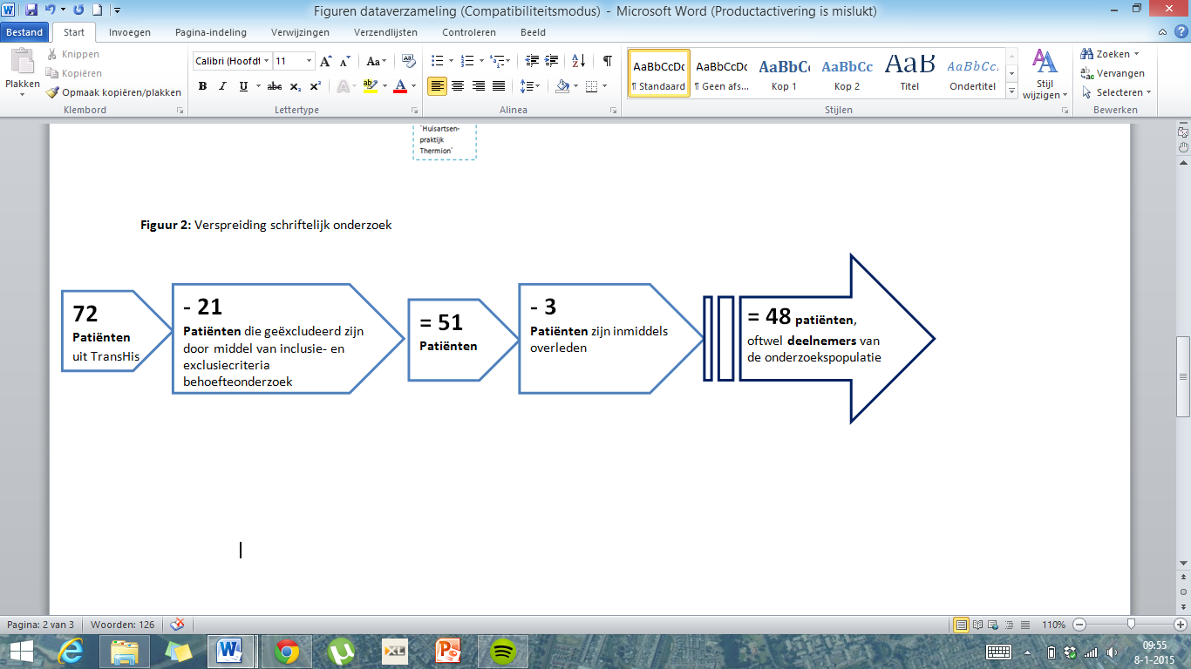Voor de overzichtelijkheid is de selectie van de patiënten en deelnemers in figuur 1 weergegeven.

*Figuur 1: Stroomschema selectie patiënten en deelnemers*

### 3.5.5 Werving deelnemers

Tijdens de werving van de deelnemers is er gekozen voor een begeleidende brief bij het schriftelijk onderzoek (zie bijlage 1 en 2). Het doel van deze brief was om de deelnemer te informeren en te vragen om deel te nemen aan het behoefteonderzoek. De brief was in naam van de huisartsen van huisartsenpraktijk Thermion geschreven. Elke huisarts heeft zijn handtekening gezet op de brieven die naar hun eigen patiënten werden gestuurd. Door deze manier van werving werd een hogere respons verwacht, omdat de deelnemers door hun eigen huisarts benaderd werden.

## 3.6 Dataverzameling

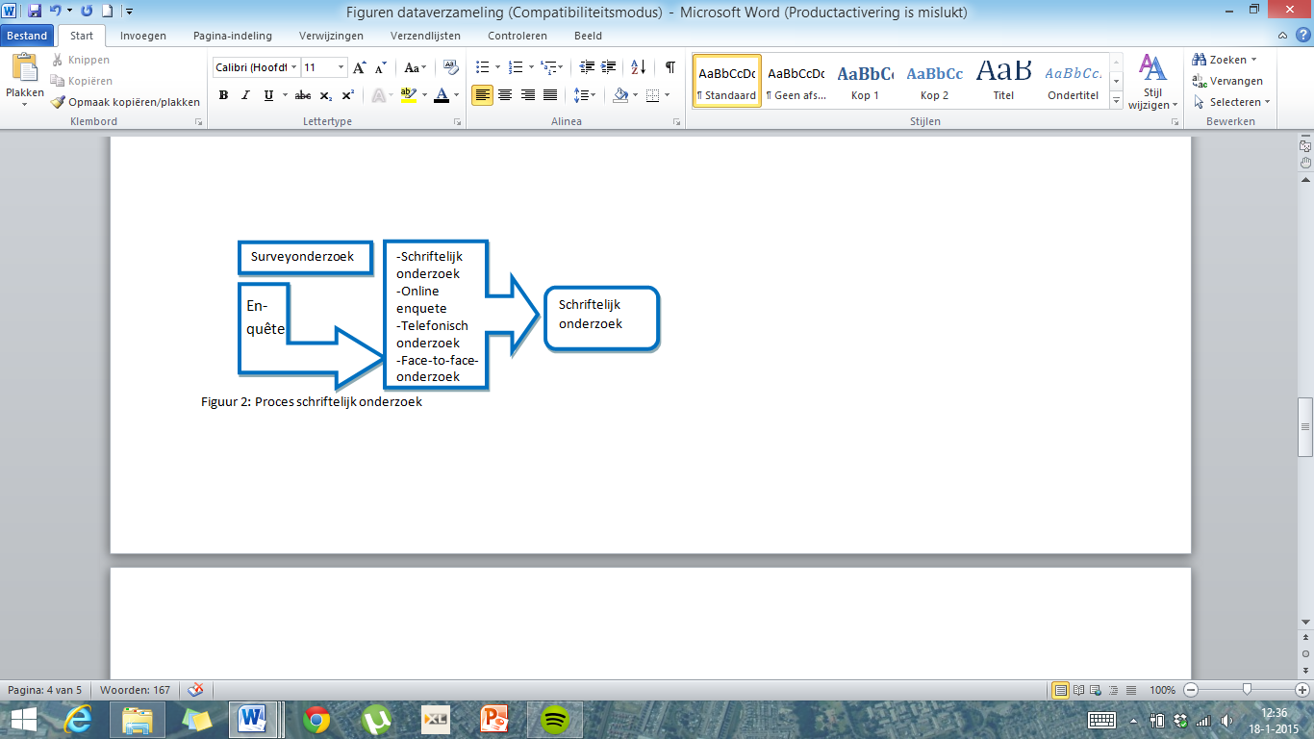Onder de enquête vallen verschillende vormen van dataverzameling. Om tot een beslissing te komen welke vorm van enquête er gebruikt zal worden zijn er verschillende perspectieven afgewogen. Hieruit is gekomen dat het schriftelijk onderzoek[4] het meest passend is bij het onderzoek, omdat hierdoor een grote populatie in korte tijd kan worden bereikt49. Schriftelijk onderzoek is tevens een goedkope vorm en de patiënt kan zelf een tijdstip bepalen wanneer de enquête wordt ingevuld48. Figuur 2 geeft het doorlopen proces overzichtelijk weer. Figuur 3 geeft aan op welke manier het schriftelijk onderzoek is gerealiseerd.

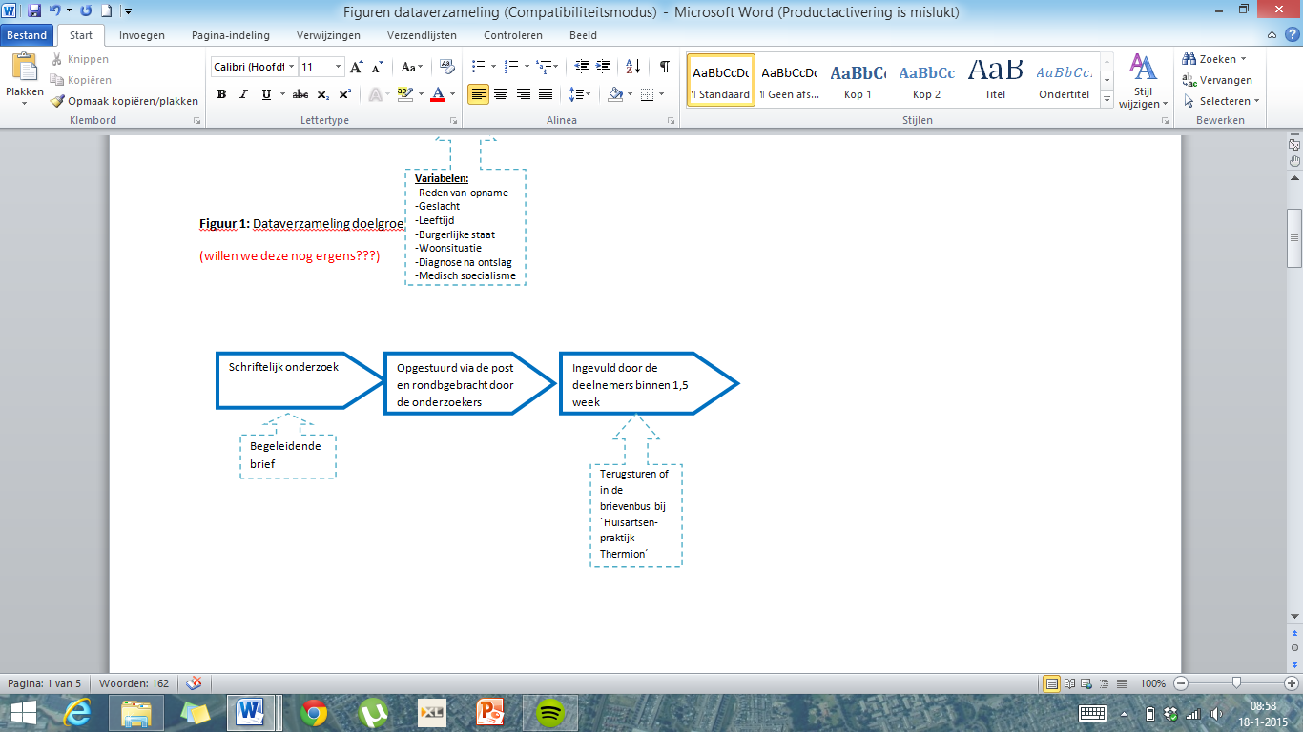

*Figuur 3: Proces dataverzameling*

### 3.6.1 Opstellen schriftelijk onderzoek

Er zijn geen bestaande schriftelijke onderzoeken gevonden die inspelen op het handelingsgebied wonen en zorg en de bijbehorende nazorgbehoeften na ziekenhuisontslag. Het inventariseren van de nazorgbehoeften van de patiënten was hierdoor niet mogelijk. Door deze redenen is er gekozen een schriftelijk onderzoek op te stellen.

De onderzoeksvraag is gericht op het handelingsgebied wonen en zorg. In ergotherapeutische instrumenten komen deze gebieden terug. De instrumenten zijn onder andere gericht op het wonen, welzijn, de woonsituatie, de te ervaren problemen en de activiteiten die patiënten uitvoeren. Er is gekozen om gebruik te maken van deze instrumenten, omdat ze gericht zijn op de inventarisatie van problemen in het dagelijks handelen. Daarnaast is het voor het onderzoek van belang om bestaande, valide en betrouwbare instrumenten te gebruiken om de kwaliteit van het schriftelijk onderzoek te vergroten. Vanuit problemen in het dagelijks handelen kunnen behoeften aan hulp ontstaan. Deze instrumenten dienen ter inspiratie voor de opgestelde vragen in het schriftelijk onderzoek.

Hieronder een overzicht van de gebruikte (ergotherapeutische) instrumenten:

* Easy– Care50
* NVE –standaard (afleggen huisbezoeken door ergotherapeuten)51
* Canadian Model of Occupational Performance (COPM)52
* Activity Card Sort (ACS)53

De Easy-Care is niet specifiek een ergotherapeutisch instrument. Het kan worden ingezet door verschillende soorten zorgprofessionals, zowel vanuit de eerste- als ook de tweede lijn50.

De Easy–Care en de NVE-standaard richten zich niet op het ontslag uit het ziekenhuis, maar op de thuissituatie. De ACS en de COPM inventariseren de problemen van de patiënten onder andere gericht op IADL (instrumentele algemene dagelijkse levensverrichtingen) en sociale contacten.

Het handelingsgebied wonen en zorg, die in het boek Beroepsprofiel Ergotherapeut (2010) staan beschreven, zijn in de vragen van het schriftelijk onderzoek verweven. Uit onderzoek van Schoot e.a. blijkt dat de gezondheid en het welzijn van patiënten een primair belang is van kwaliteitszorg54. De onderzoekers zijn van mening dat het handelingsgebied wonen en zorg de primaire behoeften na ontslag uit het ziekenhuis in kaart brengt.

Onder het handelingsgebied wonen en zorg vallen verschillende variabelen (zie bijlage 1). Deze komen voort uit het boek `Beroepsprofiel Ergotherapeut´30. De variabelen worden gebruikt om het onderzoek af te bakenen en concreet te houden. Zie hieronder een weergave van de variabelen:

*Tabel 2: Variabelen schriftelijk onderzoek op het handelingsgebied wonen en zorg*

|  |  |
| --- | --- |
| *Zelfzorg* | Wat de patiënt op eigen initiatief en verantwoordelijkheid kan doen om herkenbare en tijdelijke gezondheidsklachten te voorkomen, verminderen of te genezen. Sub-variabelen die hieronder vallen zijn:  - Zelfmedicatie: medicijnen die de patiënt zonder recept van de huisarts haalt. Patiënten moeten voor gebruik weten55-56:  - Wat de verschijnselen en of symptomen kunnen zijn voor het gebruik van medicijnen.  - Dat er na een klacht zelf bepaald wordt of ze naar de huisarts gaan en aangeven hoelang de klacht duurt.  - Dat ze moeten kijken naar medische omstandigheden (bijv. zwanger) om de dosering te bepalen.  - Dat contact met de huisarts opgenomen moet worden wanneer men geen resultaat boekt.  - Dat combinatie met al eerdere medicatie gebruik een bron van klachten kan zijn.  - Zelfzorgproducten: “De samenstelling of het werkingsmechanisme weten en of bepalen van een product om deze te gebruiken”57.  - Alle dagelijkse levensverrichtingen (ADL): “Handelingen die mensen in het gewone leven verrichten, voorbeelden hiervan zijn: aankleden, toiletgang, verplaatsen, eten en drinken”41. |
| *Woning* | “Uitvalsbasis voor allerlei activiteiten op het handelingsgebied van wonen en zorg” 30. De woning kan zelfstandig, onzelfstandig en onvrij zijn. Een zelfstandige woning bestaat uit een eigen toegang, keuken en toilet. Een onzelfstandige woning heeft of geen eigen toegang of eigen keuken of toilet. Deze wordt gedeeld met bewoners van andere woningen en of kamers. Een onvrije woning is een woning waarvan de kamers uitkomen op een gemeenschappelijke gang. Een onvrije woning is wel een zelfstandige woning58. |
| *Huishouden uitvoeren* | Het uitvoeren van lichte –en zware schoonmaakwerkzaamheden, zoals wassen van kleding, afstoffen en bed opmaken en het organiseren van huishouden, zoals boodschappen doen en administratief werk59. |
| *Wonen in een wijk en gemeente* | “In ieder dorp of stad zijn verschillende gewoonten en gebruiken die als norm gelden”60.  Naast fysieke aspecten vallen hieronder ook sociale en culturele aspecten30. |
| *Zorg voor anderen* | In de naaste omgeving iemand helpen of voor iemand zorgen die het nodig heeft. Bijvoorbeeld een (ziek) kind of ouders die niet mobiel zijn. Soms is de zorg intensiever door bijvoorbeeld een chronische ziekte61. |

### 3.6.2 Inhoud schriftelijk onderzoek

In het inleidende stuk van het schriftelijk onderzoek (zie bijlage 3) wordt de deelnemer geïntroduceerd over het onderwerp en wordt de manier van invullen toegelicht. Indien de deelnemer hulp krijgt door bijvoorbeeld een partner wordt hij gevraagd het schriftelijk onderzoek vanuit het oogpunt in te vullen dat hij geen hulp krijgt. Het kan namelijk zijn dat bepaalde nazorgbehoeften, zoals bijvoorbeeld hulp bij het aan- en uitkleden, al zijn ingevuld. Voor het invullen van het schriftelijk onderzoek was het van belang de nazorgbehoeften na ontslag uit het ziekenhuis in kaart te brengen, zonder dat de deelnemer al hulp had verkregen. Daarnaast is het de bedoeling dat de deelnemer zijn nazorgbehoeften van de eerste vier weken na thuiskomst van zijn ziekenhuisopname invult. Een periode van vier weken kan volgens de onderzoekers nog als recent worden benoemd. Voordeel hiervan is verder dat de deelnemers zich de nazorgbehoeften beter kunnen herinneren. Indien de deelnemer minder dan vier weken thuis is wordt hij gevraagd rekening te houden met de dagen en of weken die hij thuis is.

De vragen die zijn gesteld zijn meerkeuzevragen, waarbij de deelnemer meerdere keuzemogelijkheden kan aankruisen. Het schriftelijk onderzoek begint met persoonlijke gegevens. Hier wordt de burgerlijke staat en woonsituatie gevraagd, omdat deze informatie niet volledig uit TransHis kon worden gehaald. De onderzoekers vinden het belangrijk om de persoonlijke gegevens mee te nemen, omdat deze aspecten uiteindelijk gekoppeld worden aan de resultaten. Daarnaast bevat het onderzoek vijf variabelen met vragen gericht op het handelingsgebied wonen en zorg.

De vragen die volgen zijn gericht op de variabelen:

* *Zelfzorg,* waaronder dagelijkse activiteiten en medicatie vallen.
* *Woning*, gericht op de toegankelijkheid.
* *Het huishouden uitvoeren*, zowel op lichte- als op zware huishoudelijke werkzaamheden en het organiseren ervan.
* *Wonen in een wijk en gemeente.*
* *Zorg voor anderen*, indien de deelnemer een mantelzorger is.

Als laatste heeft de deelnemer de mogelijkheid op- of aanmerkingen over het schriftelijk onderzoek te vermelden met behulp van een evaluatievraag. Daarnaast wordt de manier van retourneren toegelicht en wordt de deelnemer bedankt voor het invullen.

### 3.6.3 Waarborging kwaliteit schriftelijk onderzoek

De kwaliteit van het schriftelijk onderzoek is gewaarborgd door middel van een pilot. Er zijn vier vrijwilligers gevraagd om het schriftelijk onderzoek in te vullen. De onderzoekers hebben hierdoor de begrijpelijkheid getest. Volgens de literatuur levert een pilot een aantal zeer bruikbare aanwijzingen op om een schriftelijk onderzoek nog verder te verbeteren47. Uit de pilot kwamen een aantal verbeterpunten naar voren. Het inleidende stuk van het schriftelijk onderzoek was onduidelijk, waardoor het doel van het onderzoek niet eenduidig naar voren kwam. Daarnaast was het begrip `nazorgbehoeften’ onduidelijk en misten ze voorbeelden hiervan.

Tevens is aan alle huisartsen binnen huisartsenpraktijk Thermion gevraagd met een kritische blik naar het schriftelijk onderzoek en de bijgaande brief te kijken. De onderzoekers vinden het van belang de praktijkervaringen van de huisartsen mee te nemen. Ze kunnen zich, naar mening van de onderzoekers, goed in de rol van hun patiënten inleven, waardoor het schriftelijk onderzoek nauwkeuriger op de deelnemers wordt afgestemd.

De gegeven feedback van de huisartsen en de uitkomsten van de pilot zijn meegenomen in het schriftelijk onderzoek.

Aan het einde van het schriftelijk onderzoek is een evaluatievraag gesteld. Hierdoor is er in kaart gebracht of de gestelde vragen duidelijk waren voor de deelnemers. Door de bovengenoemde aspecten wordt de kwaliteit van het onderzoek gewaarborgd.

### 3.6.4 Samenwerking verpleegkundige onderzoekers

Tijdens het onderzoeksproces is er samengewerkt met twee verpleegkundige onderzoekers. Zoals eerder in dit onderzoek benoemd is, hebben de onderzoekteams vanuit huisartsenpraktijk Thermion hetzelfde praktijkprobleem onderzocht. De twee onderzoeken zijn gestart met een gezamenlijk patiënten oriëntatie, hierdoor was het mogelijk een groter aantal patiënten te selecteren dan wanneer het twee aparte vraagstukken waren. Na de patiënten oriëntatie zijn de twee onderzoekteams verschillende kanten opgegaan. De verpleegkundige onderzoekers kijken naar de impliciete- en expliciete zorgbehoeften van patiënten die ontslagen zijn uit het ziekenhuis. Daarnaast wordt er in kaart gebracht welke nazorg de patiënten hebben gekregen en van wie ze hulp hebben gehad. Dit wordt gedaan door middel van interviews. Uiteindelijk zijn de conclusies van beide onderzoeken samengevoegd, zodat er een breder perspectief geschetst kon worden van het praktijkprobleem.

# 4. Data – analyse

De data is middels onderstaande analysemethoden geanalyseerd. Deze methoden staan beschreven in het boek ‘Praktijkonderzoek in zorg en welzijn’. Hierdoor is op overzichtelijke wijze inzicht gecreëerd op welke variabelen de meeste nazorgbehoeften liggen45.

* *Aantallen berekenen:* geeft inzicht in het aantal deelnemers dat voor een antwoordmogelijkheid heeft gekozen.
* *Aantallen omzetten naar procenten*: geeft inzicht in het percentage van deelnemers dat voor een keuzemogelijkheid heeft gekozen.
* *Categorieën samenvoegen:* door vragen te combineren komt er nieuwe interessante data.
* *Horizontaal vergelijken*: snel een beeld krijgen van de antwoorden op de open vraag.

# 5. Resultaten

In dit hoofdstuk zijn de resultaten[5] van het behoefte onderzoek weergegeven. Er is gestart met de resultaten van de patiënten oriëntatie, gevolgd door de resultaten van het behoefteonderzoek.

## 5.1 Resultaten patiënten oriëntatie

In totaal zijn er 78 patiënten ontslagen uit het ziekenhuis die voldeden aan de inclusie- en exclusie criteria van de patiënten oriëntatie. Van deze patiënten waren er zes dubbele opnames. In totaal zijn er 72 patiënten tussen 18 september en 6 november 2014 ontslagen uit het ziekenhuis.

* *Geslacht:* Van de ontslagen patiënten waren 53% mannen (41 patiënten) en 47% vrouwen (31 patiënten).
* *Leeftijd:* De grootste leeftijdscategorie (28 patiënten, 22%) is tussen de 61 en 80 jaar. De kleinste leeftijdscategorie ontslagen patiënten (4 patiënten, 5%) is tussen de 81 en 100 jaar. De leeftijden liggen verspreid tussen 0 en 91 jaar.
* *Woonsituatie:* 81% Van de ontslagen patiënten (63 patiënten) zijn zelfstandig samenwonend. 18% is zelfstandig alleenwonend (14 patiënten). Van 1 % is de woonsituatie onbekend.
* *Medisch specialisme:* Het medisch specialisme is variërend onder de ontslagen patiënten. In grafiek 1 is dit schematisch weergegeven. Het medisch specialisme chirurgie is de grootste groep. 33% (26 patiënten) vallen onder dit specialisme.
* *Ziekte episode:* Van de ontslagen patiënten is de gemiddelde ziekte episode 2 dagen.

*Grafiek 1: Medisch specialisme van de ontslagen patiënten*

## 5.2 Deelname respondenten schriftelijk onderzoek

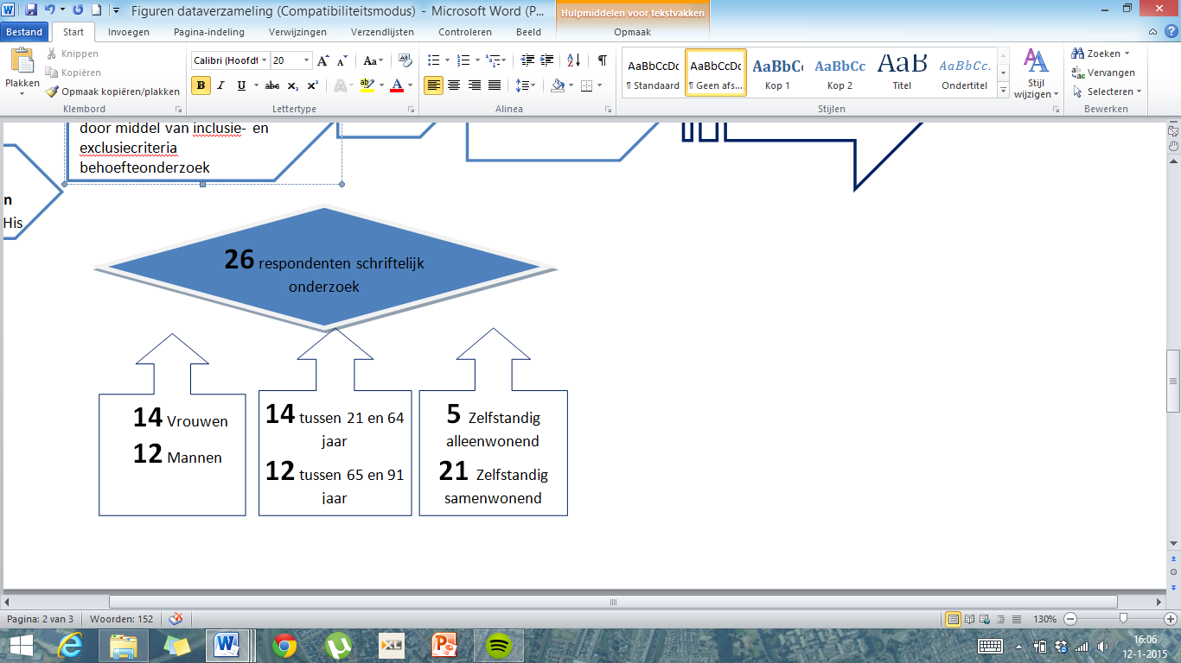Van de totale onderzoekspopulatie van 48 deelnemers is er een respons van 30 deelnemers. Van de 30 zijn er 4 deelnemers geëxcludeerd, omdat ze het schriftelijk onderzoek onjuist hebben ingevuld. Ze gaven aan hulp te hebben gehad door hun partner, hierdoor hadden ze geen behoefte aan hulp. De deelnemers hadden expliciet vermeld dat ze zonder de hulp van de partner wel behoefte zouden hebben. Het is hierdoor niet bekend op welk vlak ze nazorgbehoeften hebben. De resultaten worden hierdoor beïnvloedt, waardoor het onbetrouwbaar wordt.

In totaal bleven er 26 respondenten over, waarvan 14 vrouwen en 12 mannen. Hiervan zijn vijf respondenten zelfstandig alleenwonend en 21 respondenten zelfstandig samenwonend. In totaal zijn er veertien respondenten tussen de 21 en 64 jaar en 12 tussen de 65 en 91 jaar.

*Figuur 4: Stroomschema deelname respondenten schriftelijk onderzoek*

## 5.3 Resultaten behoefteonderzoek

In de onderstaande paragrafen zijn de resultaten van het behoefteonderzoek op schematische wijze weergegeven. De resultaten zijn beschreven aan de hand van de opgestelde domeinen binnen het handelingsgebied wonen en zorg.

### 5.3.1 Resultaten variabelen van het handelingsgebied wonen en zorg

*Tabel 3: Top 5 behoefteonderzoek variabelen wonen en zorg*

|  |  |  |  |  |  |  |  |
| --- | --- | --- | --- | --- | --- | --- | --- |
|  | | N= 26 | | | | | |
| **Woonsituatie** | | **Geslacht** | | **Leeftijdsschaal** | |
| **Variabelen gericht op het**  **handelingsgebied**  **wonen en zorg** | **Aantal personen en in procenten die voor keuze-mogelijkheid hebben gekozen:** | **Zelfstandig alleenwonend**  (5) | **Zelfstandig samenwonend**  (21) | **Man**  (12) | **Vrouw**  (14) | **21 tot 64**  (14) | **65 tot 91**  (12) |
| **1. Zelfzorg** | 17 (65,4%) | 4 (80%) | 13 (61,9%) | 9 (75%) | 8 (57,15%) | 8 (57,15%) | 9 (75%) |
| **2. Huishouden uitvoeren** | 15 (57,7%) | 4 (80%) | 11 (52,4%) | 5 (41,65%)) | 10 (71,45%) | 8 (57,15%) | 7 (58,35%) |
| **3. Wonen in een wijk en gemeente** | 9 (34,62%) | 2 (40%) | 7 (33,35%) | 3 (25%) | 6 (42,85%) | 3 (21,45%) | 6 (50%) |
| **4. Woning** | 3 (11,54%) | 1 (20%) | 2 (9,52%) | 1 (8,35%) | 2 (14,3%) | 1 (7,15%) | 2 (16,65%) |
| **5. Zorg voor anderen** | 1 (3,85%) | 1 (20%) | 0 (0%) | 0 (0%) | 1 (7,15%) | 0 (0%) | 1 (8,35%) |

In tabel 3 is te zien dat op het domein zelfzorg de grootste nazorgbehoefte ligt. Het uitvoeren van het huishouden is de één na grootste nazorg behoefte van de deelnemers. Uit de resultaten komt naar voren dat deelnemers die zelfstandig alleenwonend zijn een grotere nazorgbehoefte hebben dan deelnemers die zelfstandig samenwonen. Deelnemers van het vrouwelijk geslacht hebben een grotere nazorgbehoefte dan deelnemers van het mannelijk geslacht. Verder is te zien dat deelnemers boven de 65 jaar een grotere nazorgbehoefte hebben dan deelnemers van 64 jaar en jonger.

### 5.3.2 Resultaten keuzemogelijkheden

In de onderstaande tabellen zijn de keuzemogelijkheden met de grootste nazorgbehoefte weergegeven.

**Zelfzorg**

**Vraag 1.1 nazorgbehoefte dagelijkse activiteiten (zie tabel 4).**

*Tabel 4: Resultaten behoefteonderzoek vraag 1.1*

|  |  |  |  |  |  |  |  |
| --- | --- | --- | --- | --- | --- | --- | --- |
| **Vraag 1.1: Had u behoefte aan hulp m.b.t. dagelijkse activiteiten gericht op….** | | | | N = 25 Missing: 1 | | | |
|  | **Aantal personen en in procenten die voor keuzemogelijkheid hebben gekozen:** | **Woonsituatie** | | **Geslacht** | | **Leeftijdsschaal** | |
| **Keuzemogelijkheden:** | **Zelfstandig alleenwonend**  (4) | **Zelfstandig samenwonend**  (21) | **Man**  (11) | **Vrouw**  (14) | **21 tot 64**  (13) | **65 tot 91**  (12) |
| **1. Geen behoefte** | 16 (64%) | 3 (75%) | 13 (61,9%) | 8 (72,7%) | 8 (57,15%) | 9 (69,25%) | 7 (58,35%) |
| **2. Bad nemen/ douchen** | 7 (28%) | 1 (25%) | 6 (28,55%) | 3 (27,25%) | 4 (28,55%) | 2 (15,4%) | 5 (41,65%) |
| **3. Verplaatsen in en rondom de woning** | 5 (20%) | 0 (0%) | 5 (23,8%) | 2 (18,2%) | 3 (21,4%) | 3 (23,05%) | 2 (16,65%) |
| **3. Aankleden** | 3 (12%) | 0 (0%) | 3 (14,3%) | 2 (18,2%) | 1 (7,15%) | 2 (15,4%) | 1 (8,35%) |

25 deelnemers hebben één of meer van de keuzemogelijkheden ingevuld. Er is één missing. De grootste groep deelnemers (64%) heeft geen nazorgbehoefte gericht op dagelijkse activiteiten. Een bad nemen of douchen (28%) is de grootste nazorgbehoefte onder de deelnemers gericht op dagelijkse activiteiten.

- Deelnemers die zelfstandig samenwonend zijn (38,1%) hebben een grotere nazorgbehoefte vergeleken met deelnemers die zelfstandig alleenwonend zijn (25%).

- Deelnemers van het vrouwelijk geslacht (42, 85%) hebben een grotere nazorgbehoefte vergeleken met deelnemers van het mannelijk geslacht (27,3%).

*-* Deelnemers tussen de 65 en 91 jaar (41,65%) hebben een grotere nazorgbehoefte vergeleken met deelnemers tussen de 21 en 64 jaar (30,75%).

**Vraag 1.2 nazorgbehoefte medicatie (zie tabel 5).**

*Tabel 5: Resultaten behoefteonderzoek vraag 1.2*

|  |  |  |  |  |  |  |  |
| --- | --- | --- | --- | --- | --- | --- | --- |
| **Vraag 1.2: Had u behoefte aan hulp m.b.t. medicatie gericht op…** | | | | N = 23 Missing: 3 | | | |
|  | **Aantal personen en in procenten die voor keuzemogelijkheid hebben gekozen:** | **Woonsituatie** | | **Geslacht** | | **Leeftijdsschaal** | |
| **Keuzemogelijkheden:** | **Zelfstandig alleenwonend**  (4) | **Zelfstandig samenwonend**  (19) | **Man**  (12) | **Vrouw**  (11) | **21 tot 64**  (13) | **65 tot 91**  (10) |
| **1. Geen behoefte** | 12 (52,15%) | 1 (25%) | 11 (57,9%) | 4 (33,35%) | 8 (72,7%) | 8 (61,55%) | 4 (40%) |
| **2. Raadplegen arts of apotheek i.v.m. veranderde medicatie** | 6 (26,1%) | 2 (50%) | 4 (21,05%) | 5 (41,65%) | 1 (9,1%) | 1 (7,7%) | 5 (50%) |
| **3. Raadplegen arts of apotheek wanneer medicatie onvoldoende werkt** | 5 (21,75%) | 2 (50%) | 3 (15,8%) | 3 (25%) | 2 (18,2%) | 3 (23,05%) | 2 (20%) |
| **4. Raadplegen arts of apotheek na klacht of bijwerking** | 4 (17,4%) | 0 (0%) | 4 (21,05%) | 2 (16,65%) | 2 (18,2%) | 2 (15,4%) | 2 (20%) |

23 deelnemers hebben één of meer van de keuzemogelijkheden ingevuld, er zijn drie missings. De grootste groep deelnemers (52,15%) heeft geen nazorgbehoefte gericht op medicatie. Hulp bij het raadplegen van een arts of apotheek in verband met veranderde medicatie (28%) is de grootste nazorgbehoefte onder de deelnemers gericht op medicatie.

- Deelnemers die zelfstandig alleenwonend zijn (75%) hebben een grotere nazorgbehoefte vergeleken met deelnemers die zelfstandig samenwonend zijn (42,1%),

- Deelnemers van het mannelijke geslacht (66, 65%) hebben een grotere nazorgbehoefte vergeleken met deelnemers van het vrouwelijk geslacht (27,3%).

*-* Deelnemers tussen de 65 en 91 jaar (60%) hebben een grotere nazorgbehoefte vergeleken met deelnemers tussen de 21 en 64 jaar (38,45%).

**Woning**

**Vraag 2.1 nazorgbehoefte toegankelijkheid woning (zie tabel 6).**

*Tabel 6: Resultaten behoefteonderzoek vraag 2.1*

|  |  |  |  |  |  |  |  |
| --- | --- | --- | --- | --- | --- | --- | --- |
| **Vraag 2.1: Had u behoefte aan hulp m.b.t. de toegankelijkheid van uw woning gericht op….** | | | | N = 24 Missing: 2 | | | |
|  | **Aantal personen en in procenten die voor keuzemogelijkheid hebben gekozen:** | **Woonsituatie** | | **Geslacht** | | **Leeftijdsschaal** | |
| **Keuzemogelijkheden:** | **Zelfstandig alleenwonend**  (4) | **Zelfstandig samenwonend**  (20) | **Man**  (10) | **Vrouw**  (14) | **21 tot 64**  (12) | **65 tot 91**  (12) |
| **1. Geen behoefte** | 21 (87,5%) | 3 (75%) | 18 (90%) | 9 (90%) | 12 (85,7%) | 11 (91,65%) | 10 (83,35%) |
| **2. Trap** | 2 (8,35%) | 0 (0%) | 2 (10%) | 1 (10%) | 1 (7,15%) | 1 (7,15%) | 1 (8,35%) |
| **2. Badkamer** | 2 (8,35%) | 0 (0%) | 2 (10%) | 1 (10%) | 1 (7,15%) | 1 (7,15%) | 1 (8,35%) |
| **2. Tuin/ balkon** | 2 (8,35%) | 1 (25%) | 1 (5%) | 1 (10%) | 1 (7,15%) | 0 (0%) | 2 (16,65%) |

24 deelnemers hebben één of meer van de keuzemogelijkheden ingevuld, er zijn twee missings. De grootste groep deelnemers (87,5%) heeft geen nazorgbehoefte gericht op de toegankelijkheid van de woning. Hulp met betrekking tot de toegankelijkheid van de trap, badkamer of tuin/balkon (8,35%) is de grootste nazorgbehoefte onder de deelnemers.

- Deelnemers die zelfstandig alleenwonend zijn (25%) hebben een grotere nazorgbehoefte vergeleken met deelnemers die zelfstandig samenwonend (10%),

- Deelnemers van het vrouwelijk geslacht (14,3%) hebben een grotere nazorgbehoefte vergeleken met deelnemers van het mannelijk geslacht (10%).

*-* Deelnemers tussen de 65 en 91 jaar (16,65%) hebben een grotere nazorgbehoefte vergeleken met deelnemers tussen de 21 en 64 jaar (8,35%).

**Huishouden uitvoeren**

**Vraag 3.1 nazorgbehoefte lichte huishoudelijke werkzaamheden (zie tabel 7).**

*Tabel 7: Resultaten behoefteonderzoek vraag 3.1*

|  |  |  |  |  |  |  |  |
| --- | --- | --- | --- | --- | --- | --- | --- |
| **Vraag 3.1 Had u behoefte aan hulp m.b.t. de lichte huishoudelijke werkzaamheden gericht op…** | | | | N = 23 Missing: 3 | | | |
|  | **Aantal personen en in procenten die voor keuzemogelijkheid hebben gekozen:** | **Woonsituatie** | | **Geslacht** | | **Leeftijdsschaal** | |
| **Keuzemogelijkheden:** | **Zelfstandig alleenwonend**  (4) | **Zelfstandig samenwonend**  (19) | **Man**  (9) | **Vrouw**  (14) | **21 tot 64**  (11) | **65 tot 91**  (12) |
| **1. Geen behoefte** | 11 (47,8%) | 2 (50%) | 9 (47,35%) | 6 (66,65%) | 5 (35,7%) | 5 (45,45%) | 6 (50%) |
| **2. Wasgoed wassen, strijken en opruimen** | 10 (43,45%) | 2 (50%) | 8 (42,1%) | 3 (33,35%) | 7 (50%) | 5 (45,45%) | 5 (41,65%) |
| **3. Vuilniszakken buitenzetten** | 9 (39,15%) | 2 (50%) | 7 (36,85%) | 3 (33,35%) | 6 (42,85%) | 4 (36,35%) | 5 (41,65%) |
| **4. Kleine boodschappen doen** | 8 (34,8%) | 1 (25%) | 7 (36,85%) | 2 (12,2%) | 6 (42,85%) | 6 (54,55%) | 2 (16,65%) |
| **4. Stoffen** | 8 (34,8%) | 2 (50%) | 6 (31,6%) | 2 (12,2%) | 6 (42,85%) | 4 (36,35%) | 4 (33,35%) |

23 deelnemers hebben één of meer van de keuzemogelijkheden ingevuld, er zijn drie missings. De grootste groep deelnemers (87,5%) heeft geen nazorgbehoefte gericht op lichte huishoudelijke werkzaamheden. Nazorgbehoefte gericht op wasgoed wassen, strijken en opruimen (43,45%) is de grootste nazorgbehoefte onder de deelnemers gericht op lichte huishoudelijke werkzaamheden.

- Deelnemers die zelfstandig samenwonend zijn (52,65%) hebben een grotere nazorgbehoefte vergeleken met deelnemers die zelfstandig alleenwonend zijn (50%),

- Deelnemers van het vrouwelijk geslacht (64,3%) hebben een grotere nazorgbehoefte vergeleken met deelnemers van het mannelijk geslacht (33,35%).

*-* Deelnemers tussen de 21 en 64 jaar (54,55%) hebben een grotere nazorgbehoefte vergeleken met deelnemers tussen de 65 en 91 jaar (50%).

**Huishouden uitvoeren**

**Vraag 3.2 nazorgbehoefte zware huishoudelijke werkzaamheden (zie tabel 8).**

*Tabel 8: Resultaten behoefteonderzoek vraag 3.2*

|  |  |  |  |  |  |  |  |
| --- | --- | --- | --- | --- | --- | --- | --- |
| **Vraag 3.2 Had u behoefte aan hulp m.b.t. de zware huishoudelijke werkzaamheden gericht op…** | | | | N = 23 Missing: 3 | | | |
|  | **Aantal personen en in procenten die voor keuzemogelijkheid hebben gekozen:** | **Woonsituatie** | | **Geslacht** | | **Leeftijdsschaal** | |
| **Keuzemogelijkheden:** | **Zelfstandig alleenwonend**  (4) | **Zelfstandig samenwonend**  (19) | **Man**  (9) | **Vrouw**  (14) | **21 tot 64**  (11) | **65 tot 91**  (12) |
| **1. Grote boodschappen doen** | 12 (52,15%) | 3 (75%) | 9 (47,35%) | 4 (44,45%) | 8 (57,15%) | 6 (54,55%) | 6 (50%) |
| **2. Opruimen en schoonhouden van de badkamer** | 11 (47,8%) | 2 (50%) | 9 (47,35%) | 4 (44,45%) | 7 (50%) | 5 (45,5%) | 6 (50%) |
| **2. De vloer stofzuigen of schrobben** | 11 (47,8%) | 2 (50%) | 9 (47,35%) | 4 (44,45%) | 7 (50%) | 5 (45,5%) | 6 (50%) |
| **4. Keuken opruimen en schoonhouden** | 10 (43,5%) | 2 (50%) | 8 (42,1%) | 4 (44,45%) | 6 (42,85%) | 4 (36,35%) | 6 (50%) |
| **4. Opruimen en schoonhouden van de slaapkamer(s)** | 10 (43,45%) | 2 (50%) | 8 (42,1%) | 4 (44,45%) | 6 (42,85%) | 5 (45,5%) | 5 (41,65%) |
| **4. Bedden opmaken en verschonen** | 10 (43,45%) | 1 (25%) | 9 (47,35%) | 3 (33,35%) | 7 (50%) | 5 (45,5%) | 5 (41,65%) |

23 deelnemers hebben één of meer van de keuzemogelijkheden ingevuld, er zijn drie missings. Nazorgbehoefte gericht op het doen van grote boodschappen (52,15%) is de grootste nazorgbehoefte onder de deelnemers gericht op de zware huishoudelijke werkzaamheden. De op één na grootste nazorgbehoefte is het opruimen en schoonhouden van de badkamer en het stofzuigen en schrobben van de vloer (47,8%).

- Deelnemers die zelfstandig alleenwonend zijn (100%) hebben een grotere nazorgbehoefte vergeleken met deelnemers die zelfstandig samenwonend zijn (57,9%),

- Deelnemers van het vrouwelijk geslacht (71,45%) hebben een grotere nazorgbehoefte vergeleken met deelnemers van het mannelijk geslacht (33,35%).

*-* Deelnemers tussen de 21 en 64 jaar (72,5%) hebben een grotere nazorgbehoefte vergeleken met deelnemers tussen de 65 en 91 jaar (58,35%).

**Huishouden uitvoeren**

**Vraag 3.3 nazorgbehoefte organiseren huishoudelijke werkzaamheden (zie tabel 9)**

*Tabel 9: Resultaten behoefteonderzoek vraag 3.3*

|  |  |  |  |  |  |  |  |
| --- | --- | --- | --- | --- | --- | --- | --- |
| **Vraag 3.3: Had u behoefte aan hulp m.b.t. tot het organiseren van huishoudelijke werkzaamheden gericht op…** | | | | N = 23 Missings: 3 | | | |
|  | **Aantal personen en in procenten die voor keuzemogelijkheid hebben gekozen:** | **Woonsituatie** | | **Geslacht** | | **Leeftijdsschaal** | |
| **Keuzemogelijkheden:** | **Zelfstandig alleenwonend**  (4) | **Zelfstandig samenwonend**  (19) | **Man**  (10) | **Vrouw**  (13) | **21 tot 64**  (12) | **65 tot 91**  (11) |
| **1. Geen behoefte** | 17 (73,9%) | 2 (50%) | 15 (78,95%) | 8 (80%) | 9 (69,25%) | 9 (75%) | 8 (72,7%) |
| **2. Regelen van boodschappen** | 3 (13,05%) | 1 (25%) | 2 (10,5%) | 1 (10%) | 2 (15,4%) | 2 (16,65%) | 1 (9,1%) |
| **2. Administratief werk** | 3 (13,05%) | 2 (50%) | 1 (5,25%) | 1 (10%) | 2 (15,4%) | 0 (0%) | 3 (27,25%) |
| **4. Plannen van een tripje** | 1 (4,35%) | 1 (25%) | 0 (0%) | 0 (0%) | 1 (7,7%) | 0 (0%) | 1 (9,1%) |

23 deelnemers hebben één of meer van de keuzemogelijkheden ingevuld, er zijn drie missings. De grootste groep deelnemers (73,9%) heeft geen nazorgbehoefte gericht op het organiseren van huishoudelijke werkzaamheden. Het regelen van de boodschappen (13,05%) is de grootste nazorgbehoefte onder de deelnemers gericht op het organiseren van huishoudelijke werkzaamheden. Één deelnemer geeft aan bij de keuzemogelijkheid ‘overig namelijk’ dat de gezinsplanning stil stond en heeft hierin nazorgbehoefte.

- Deelnemers die zelfstandig alleenwonend zijn (50%) hebben een grotere nazorgbehoefte vergeleken met deelnemers die zelfstandig samenwonend (21,05%).

- Deelnemers van het vrouwelijk geslacht (30,75%) hebben een grotere nazorgbehoefte vergeleken met deelnemers van het mannelijk geslacht (20%).

- Deelnemers tussen 65 tot 91 jaar (27,3%) hebben een grotere nazorgbehoefte vergeleken met deelnemers tussen 21 en 64 jaar (25%).

**Wonen in een wijk en gemeente**

**Vraag 4.1 nazorgbehoefte wonen in een wijk en gemeente (zie tabel 10).**

*Tabel 10: Resultaten behoefteonderzoek vraag 4.1*

|  |  |  |  |  |  |  |  |
| --- | --- | --- | --- | --- | --- | --- | --- |
| **Vraag 4.1: Had u behoefte aan hulp gericht op…** | | | | N = 24 Missing: 2 | | | |
|  | **Aantal personen en in procenten die voor keuzemogelijkheid hebben gekozen:** | **Woonsituatie** | | **Geslacht** | | **Leeftijdsschaal** | |
| **Keuzemogelijkheden:** | **Zelfstandig alleenwonend**  (4) | **Zelfstandig samenwonend**  (20) | **Man**  (10) | **Vrouw**  (14) | **21 tot 64**  (12) | **65 tot 91**  (12) |
| **1. Geen behoefte** | 15 (62,5%) | 2 (50%) | 13 (65%) | 7 (70%) | 8 (57,15%) | 9 (75%) | 6 (50%) |
| **2. Op visite gaan** | 8 (33,35%) | 2 (50%) | 6 (30%) | 2 (20%) | 6 (42,85%) | 3 (25%) | 5 (41,65%) |
| **3. Meedoen aan activiteiten in de wijk of gemeente** | 4 (16,65%) | 2 (50%) | 2 (10%) | 1 (10%) | 3 (21,45%) | 0 (0%) | 4 (33,35%) |
| **4. Het naar een kerk of moskee gaan** | 2 (8,35%) | 1 (25%) | 1 (5%) | 0 (0%) | 2 (14,3%) | 0 (0%) | 2 (16,65%) |

24 deelnemers hebben één of meer van de keuzemogelijkheden ingevuld, er zijn twee missings. De grootste groep deelnemers (62,5%) heeft geen nazorgbehoefte gericht op het wonen in een wijk en gemeente. Op visite gaan (33,35%) is de grootste nazorgbehoefte onder de deelnemers gericht op het wonen in een wijk en gemeente.

- Deelnemers die zelfstandig alleenwonend zijn (50%) hebben een grotere nazorgbehoefte vergeleken met deelnemers die zelfstandig samenwonend zijn (35%).

- Deelnemers van het vrouwelijk geslacht (42,85%) hebben een grotere nazorgbehoefte vergeleken met deelnemers van het mannelijk geslacht (30%).

- Deelnemers tussen 65 en 91 jaar (50%) hebben een grotere nazorgbehoefte vergeleken met deelnemers tussen 21 en 64 jaar (25%).

**Zorgen voor anderen**

**Vraag 5.1 nazorgbehoefte zorgen voor anderen (zie tabel 11).**

*Tabel 11: Resultaten behoefteonderzoek vraag 4.1*

|  |  |  |  |  |  |  |  |
| --- | --- | --- | --- | --- | --- | --- | --- |
| **Vraag 5.1: Had u behoefte aan ondersteuning m.b.t. de zorg/hulp voor een ander gericht op…** | | | | N = 9 | | | |
|  | **Aantal personen en in procenten die voor keuzemogelijkheid hebben gekozen:** | **Woonsituatie** | | **Geslacht** | | **Leeftijdsschaal** | |
| **Keuzemogelijkheden:** | **Zelfstandig alleenwonend**  (3) | **Zelfstandig samenwonend**  (6) | **Man**  (3) | **Vrouw**  (6) | **21 tot 64**  (4) | **65 tot 91**  (5) |
| **Geen behoefte** | 8 (88,9%) | 2 (66,65%) | 6 (66,65%) | 3 (33,35%) | 5 (83,35%) | 4 (100%) | 4 (80%) |
| **Activiteiten op het gebied van persoonlijke verzorging** | 1 (11,1%) | 1 (33,35%) | 0 (0%) | 0 (0%) | 1 (7,15%) | 0 (0%) | 1 (8,35%) |
| **Activiteiten op het gebied van huishouden** | 1 (11,1%) | 1 (33,35%) | 0 (0%) | 0 (0%) | 1 (7,15%) | 0 (0%) | 1 (8,35%) |
| **Activiteiten op het gebied van vrije tijd** | 1 (11,1%) | 1 (33,35%) | 0 (0%) | 0 (0%) | 1 (7,15%) | 0 (0%) | 1 (8,35%) |

9 deelnemers hebben één of meer van de keuzemogelijkheden ingevuld. De grootste groep deelnemers (88,9%) heeft geen nazorgbehoefte gericht op het zorgen voor anderen. Activiteiten op het gebied van persoonlijke verzorging, huishouding en vrije tijd (11,1%) zijn de grootste nazorgbehoeften onder de deelnemers gericht op het zorgen voor anderen.

- De deelnemers die zelfstandig alleenwonend zijn de enige die nazorgbehoefte hebben aan ondersteuning met betrekking tot het zorgen voor anderen.

- Deelnemers van het vrouwelijke geslacht hebben alleen nazorgbehoefte op ondersteuning met betrekking tot het zorgen voor anderen.

- Deelnemers tussen de 65 en 91 jaar hebben alleen nazorgbehoefte op ondersteuning met betrekking tot het zorgen voor anderen.

### 5.3.3 Evaluatie schriftelijk onderzoek

Op het einde is de volgende evaluatievraag gesteld: ‘Heeft u nog op- of aanmerkingen over de enquête’.

* Drie deelnemers geven aan geen op- of aanmerkingen over het schriftelijk onderzoek te hebben.
* Één deelnemer geeft aan dat zonder hulp van zijn partner het niet gelukt was om zo zelfstandig mogelijk de dag door te komen.
* Één deelnemer geeft aan het leuk gevonden te hebben om de enquête in te vullen.

Tevens zijn er een aantal verbeterpunten aangegeven:

* Bij de inleiding zouden er vragen toegevoegd kunnen worden over wat de reden van opname was en hoelang de ziekenhuisopname heeft geduurd. Hierdoor zou het volgens één deelnemer meer toegespitst zijn op de werkelijke situatie om vervolgens goed te kunnen inventariseren welke zorgbehoeften er zijn. Dit verschilt volgens de deelnemer per opname.
* Twee deelnemers geven aan om een selectie aan te brengen bij het versturen van de enquêtes door bijvoorbeeld controles en kort durende opnames van 8 uur weg te laten.

### 5.3.4 Samenvoeging leeftijdsschaal en woonsituatie

De kenmerken leeftijdsschaal en woonsituatie zijn hieronder samengevoegd om nieuwe interessante data te creëren45. Deze data zal bijdragen om uitspraak te doen aan de vraagstelling ‘*Welke nazorgbehoeften hebben patiënten van huisartsenpraktijk Thermion betreffende het dagelijks handelen op het gebied van wonen en zorg in de thuissituatie na ontslag uit het ziekenhuis?’.*

*Woonsituatie*

Zelfstandig alleenwonend:

* Leeftijdsschaal 21 tot 64: Één deelnemer heeft op één keuzemogelijkheid namelijk; de zelfzorg met betrekking tot medicatie nazorgbehoeften na ziekenhuisontslag.
* Leeftijdsschaal 65 tot 91: De grootste groep deelnemers (100%) heeft nazorgbehoefte op zwaar huishoudelijk werk. De twee na grootste groep deelnemers (66,65%) heeft nazorgbehoefte op zelfzorg met betrekking tot medicatie, het huishouden uitvoeren en met het wonen in een wijk en gemeente.

Zelfstandig samenwonend:

* Leeftijdsschaal 21 tot 64: De grootste groep deelnemers (58,35%) heeft nazorgbehoefte op de zware huishoudelijke werkzaamheden. De twee na grootste groep deelnemers (50%) heeft nazorgbehoefte op lichte huishoudelijke werkzaamheden.
* Leeftijdsschaal 65 tot 91: De grootste groep deelnemers (44,45%) hebben nazorgbehoefte op de zelfzorg, lichte –en zware huishoudelijke werkzaamheden en met het wonen in een wijk en gemeente.

### 5.3.5. Behoeften binnen het medisch specialisme

*Medisch specialisme*

Chirurg: De grootste groep deelnemers (76,9%) heeft nazorgbehoefte op lichte –en zware huishoudelijke werkzaamheden. De twee na grootste groep deelnemers (53,85%) heeft nazorgbehoefte bij de zelfzorg met betrekking tot dagelijkse activiteiten.

Urologie: De grootste groep deelnemers (80%) heeft nazorgbehoefte op zelfzorg met betrekking tot medicatie. De twee na grootste groep deelnemers (40%) heeft nazorgbehoefte op zware huishoudelijke werkzaamheden.

Cardiologie: De grootste groep deelnemers (75%) heeft nazorgbehoefte op zelfzorg met betrekking tot medicatie en zwaar huishoudelijk werk. De twee na grootste groep deelnemers (50%) heeft nazorgbehoefte aan lichte huishoudelijke werkzaamheden, het organiseren van het huishouden en met het wonen in een wijk en gemeente.

Gynaecologie: De deelnemer heeft geen nazorgbehoefte na ziekenhuisontslag.

Interne geneeskunde: Eén deelnemer heeft op één keuzemogelijkheid namelijk; de zelfzorg met betrekking tot medicatie nazorgbehoeften na ziekenhuisontslag.

# 6. Discussie

In dit hoofdstuk komen de discussiepunten ter sprake die gedurende het onderzoek naar voren kwamen. De introductie, het theoretisch kader, de methodologie en resultaten zijn bediscussieerd en de factoren die het onderzoek zo nodig hebben beïnvloed zijn daarin meegenomen. Resultaten uit het onderzoek zijn indien mogelijk vergeleken met bestaande literatuur.

## 6.1 Introductie

Uit een onderzoek van Deeg & Broese van Groenou (2007) wordt gesproken dat de zorg steeds vaker in de thuissituatie plaatsvindt3. Dit heeft te maken dat mensen langer thuis blijven wonen en de zorg speelt hierop in2. Er is gekozen om in dit onderzoek als start van het grote project ‘Ontslagen uit het ziekenhuis, en dan?’ de onderzoeksvraag betreft nazorgbehoeften in de thuissituatie van mensen na een ziekenhuisopname te inventariseren en niet het ontslagproces vanuit het ziekenhuis. Door deze keuze, is er volgens de onderzoekers bij de huisartsen van Thermion meer duidelijkheid over welke nazorgbehoeften er zijn na een ziekenhuisopname. Vervolgens kan de zorg hierop (gelijk) inspelen 3 en zal mogelijk volgens de onderzoekers de zorg beter aansluiten op de nazorgbehoeften.

Wanneer er gekozen was voor de onderzoeksvraag betreft het ontslagproces vanuit het ziekenhuis, zou er volgens de onderzoekers meer een chronologische volgorde zijn wat betreft de onderzoekslijn ‘Ontslagen uit het ziekenhuis, en dan?’. Het ontslagproces is namelijk de eerste stap die de patiënt doorloopt als hij terugkeert naar zijn thuissituatie. Tevens blijkt uit onderzoeken van Bogerd, de Kruijf & Roza en Timmermans & Meel dat informatievoorziening tijdens het ontslagproces een grote rol speelt en dat bij voldoende informatie het herstel bevorderd5-6. Tevens blijkt uit onderzoek dat het ontslagproces eerst beter gestructureerd en gecoördineerd moet worden om aan de zorgbehoeften te kunnen voorzien4. Alles overziend zou dit een goede onderzoeksvraag kunnen zijn, maar zou het volgens de onderzoekers een groter onderzoek zijn dan wat het tijdsbestek van nu toelaat. Tevens zou de onderzoeksvraag niet hetzelfde gewenste effect hebben voor de opdrachtgevers, die de woon –en zorgsituaties van de deelnemers in kaart wou hebben om eventuele veranderingen op de al gegeven zorg op te merken en erop te anticiperen26.

De introductie is volgens het trechtermodel vormgegeven in plaats van het zandlopermodel. Door deze keuze is het onderwerp eerst algemeen toegelicht en daarna verder toegespitst. Het voordeel hiervan is dat het de onderzoekers meer structuur heeft gebracht tijdens het schrijven. In de literatuur komt naar voren dat de lezer eerst langzaam ingeleid moet worden in het onderwerp62. Wanneer er gekozen zou worden voor het zandlopermodel dan zou de lezer eerder geconfronteerd worden met het onderwerp en dus minder lang ingeleid wordt in het onderwerp62.

## 6.2 Theoretisch kader

Van Hemel beschrijft dat (zelf)zorgbehoeften te maken heeft met de eisen die ziek of gehandicapt- zijn aan zelfzorg van de mens stelt. De nazorgbehoeften passen zich als het ware aan op wat men op dat moment kan35. Er is gekozen om in dit onderzoek alleen de nazorgbehoeften van de mensen in de thuissituatie die recent ontslagen zijn uit het ziekenhuis in kaart te brengen in plaats van de voorkomende problemen erbij te doen. Door het onderzoek zijn de (veel)voorkomende nazorgbehoeften in kaart gebracht van de populatie, waardoor het voor de huisartsen beter in te schatten is wat er aan verschillende zorgproducten geleverd moet worden – zodat het zorgaanbod kan aanpassen op de (specifieke) nazorgbehoeften van de populatie63-64. Door alleen de nazorgbehoeften in kaart te brengen is de werkelijke problematiek in de populatie onbekend, waardoor de lezer zich af kan vragen wat de oorzaken zijn bij de nazorgbehoeften. De onderzoekers zijn ervan bewust dat ondanks er problemen zijn, er geen nazorgbehoeften hoeven te zijn. Om op de nazorgbehoeften te kunnen participeren, zijn ze eerst middels een schriftelijk onderzoek in kaart gebracht. Het schriftelijk onderzoek is volgens het ergotherapeutisch perspectief opgesteld in plaats van het perspectief van transparante onderzoekers wat een objectieve kijk zou hebben. Het perspectief van de ergotherapeut is breed, waardoor meerdere nazorgbehoeften van de deelnemers geïnventariseerd zijn en de huisartsen en andere zorgverleners van Thermion van meerdere nazorgbehoeften op de hoogte zijn. Middels het handelingsgebied ‘wonen en zorg’ die beschreven staat in het boek ‘Beroepsprofiel ergotherapeut’, zijn de keuzes aan nazorgbehoeften verder toegespitst. Tevens blijkt uit onderzoek dat de gezondheid en het welzijn van patiënten een primair belang is van kwaliteitszorg54. De onderzoekers zijn van mening dat het handelingsgebied wonen en zorg de primaire behoeften na ontslag uit het ziekenhuis in kaart brengt. De handelingsgebieden ‘vrije tijd en spel’ en ‘werken en leren’ zijn gericht op onder andere de aspecten: ontplooiing, ambities, economische dimensie, ontspanningsdimensie etc. De twee handelingsgebieden zijn volgens de onderzoekers niet de primaire behoeften na ontslag uit het ziekenhuis. De onderzoekers zijn er van bewust dat eenzelfde activiteit bij verschillende handelingsgebieden ondergebracht kan worden, dit verschilt per persoon30. Als transparante onderzoekers zou er nog breder gekeken worden zoals wondverzorging, werken etc. en zou de methoden objectief zijn geweest zonder inbreng van een ander perspectief. Het kan nu zijn dat er bepaalde variabelen door de lezer wordt gemist.

## 6.3 Onderzoeksmethode

De verpleegkundige onderzoekers hebben een kwalitatief onderzoek uitgevoerd. De verpleegkundige onderzoekers wisten bij aanvang van het kwalitatief onderzoek niet welke uitkomsten uit dit onderzoek zouden komen. De onderzoekers zijn van mening dat er een betere afstemming zou zijn met dit onderzoek, als het kwalitatief onderzoek na afloop van dit onderzoek uitgevoerd zou worden. Er zou dan dieper op de variabelen met de meeste nazorgbehoeften in kunnen worden gegaan, op dit moment is er erg breed onderzoek gedaan.

### 6.3.1 Onderzoekspopulatie

Voorafgaand aan het onderzoek is er een patiëntoriëntatie uitgevoerd binnen TransHis. Binnen TransHis is het niet mogelijk verder dan 4 weken terug te kijken naar ontslagmeldingen van patiënten. Het is hierdoor niet mogelijk seizoensgebonden te kijken naar ontslagen patiënten. In de herfst en winter zouden zich andere aandoeningen voor kunnen doen dan in de lente en zomer. Deze patiënten zouden op andere variabelen een nazorgbehoefte kunnen hebben.

Na de patiëntoriëntatie bleef er uiteindelijk een onderzoekspopulatie over van 48 deelnemers die aan de inclusie- en exclusiecriteria voor het behoefteonderzoek voldeden. Hier hebben de onderzoekers geen invloed op kunnen uitoefenen doordat er niet verder dan vier weken terug gekeken kon worden. Om een grotere onderzoekspopulatie te verkrijgen zou in de patiënt oriëntatie ontslagmeldingen buiten het digitaal patiëntdossier TransHis en ziekenhuizen buiten Nijmegen meegenomen moeten worden. Zorgbehoeften van ‘complexere’ aandoening van patiënten met een ander (zeldzame) medisch specialisme zouden dan onder andere in kaart gebracht zijn.

In de literatuur komt naar voren dat vooral de oudere patiënt een grotere nazorgbehoefte heeft17. Wanneer alleen de nazorgbehoeften van de oudere patiënt in kaart zou zijn gebracht, zou de onderzoekspopulatie minimaal zijn geweest voor een kwantitatief onderzoek. Ook zou het nog steeds onbekend zijn welke nazorgbehoeften patiënten onder de 65 jaar beschikken.

Nadat de onderzoekers deelnemers hebben geëxcludeerd, hebben de huisartsen de patiënten onder de loep genomen. De onderzoekers konden niet met zekerheid zeggen of een deelnemer bijvoorbeeld Nederlands spreekt, of cognitieve problemen heeft. Wanneer de huisartsen enkele patiënten niet zouden hebben geëxcludeerd, zou er een kans bestaan dat een deelnemer de enquête verkeerd zou interpreteren. Naast de inclusie- en exclusiecriteria was het goed dat de huisartsen verder hebben gekeken naar de ontslagen patiënten. Wanneer dit niet was gebeurd zouden er nog enkele patiënten zijn geweest, die wegens andere omstandigheden op dat moment niet in staat waren het schriftelijk onderzoek in te vullen.

### 6.3.2 Dataverzameling

De gehele dataverzameling is reproduceerbaar mits dezelfde enquête wordt gebruikt. Het is mogelijk dat de patiënten oriëntatie niet door iedereen identiek is doorlopen, gezien het feit dat er in twee tweetallen is gewerkt. De eerste patiënten uit de patiënten oriëntatie hebben de onderzoekers met zijn allen doorlopen om op één lijn te komen. Uiteindelijk is er nog een laatste ‘check’ uitgevoerd door de verpleegkundige onderzoekers. Op deze manier hebben de onderzoekers eraan gewerkt om eventuele verschillen zo goed mogelijk te ondervangen.

Binnen de patiënten oriëntatie is de ziekte episode van ontslagen patiënten meegenomen. Na de verspreiding van het schriftelijk onderzoek liepen de onderzoekers tegen het feit, dat de ziekte- episode binnen TransHis niet altijd klopt. De ziekte- episode kon daarom niet verwerkt worden in de resultaten. In het schriftelijk onderzoek had een vraag gesteld moeten worden op het gebied van ziekte- episode van de patiënt, zodat dit gecontroleerd kan worden.

De verschillende variabelen binnen het handelingsgebied wonen en zorg30 zijn als hoofdkoppen gebruikt tijdens het opstellen van het schriftelijk onderzoek. Er had ook gekozen kunnen worden om werken en leren en vrije tijd en spel mee te nemen in het onderzoek. Echter hebben de onderzoekers er bewust voor gekozen om het schriftelijk onderzoek kort te houden om een grotere respons te bereiken. De onderzoekers zijn zich er wel van bewust dat een activiteit per persoon kan verschillen onder welk handelingsgebied het valt. Het zou kunnen zijn dat tuinieren niet onder het handelingsgebied wonen en zorg valt bij een persoon. Deze activiteit zou bijvoorbeeld onder vrije tijd en spel horen, omdat de hobby van deze persoon tuinieren is30. Ook is het de vraag of werken en leren en vrije tijd en spel onder primitieve behoefte(n) valt. De onderzoekers hebben het handelingsgebied wonen en zorg onderzocht omdat de eerste levensbehoefte(n) van een persoon onder dit handelingsgebied valt. Het kan zijn dat een patiënt de eerste levensbehoeften zoals voedsel en kleding niet kan betalen, doordat deze patiënt enkele weken of zelfs maanden geen inkomen heeft. De onderzoekers hebben ervoor gekozen om seksualiteit niet mee te nemen in het schriftelijk onderzoek. De onderzoekers waren namelijk bang dat dit te privé zou zijn voor de deelnemers en daardoor minder respons zouden ontvangen. Wanneer seksualiteit toch mee zou worden genomen in het onderzoek, kregen de onderzoekers misschien minder respons maar de opdrachtgevers krijgt inzicht in een activiteit waar normaal gesproken niet of nauwelijks over wordt gesproken.

Een schriftelijk onderzoek opstellen is op zichzelf een onderzoek, hierdoor is de kans dat het schriftelijk onderzoek niet geheel valide is. Er zijn veel verschillende instrumenten binnen de ergotherapie afgewogen en gebruikt om het schriftelijk onderzoek valide te maken. Ondanks alle ondernomen acties, was het beter geweest om een bestaand enquête te hanteren voor dit onderzoek. Echter zou het onderzoek dan niet ergotherapeutisch relevant en gericht zijn op de handelingsgebieden wonen en zorg. De evaluatievraag van het schriftelijk onderzoek is door enkele respondenten anders ingevuld. Veel respondenten hebben geen opmerking geplaatst over de inhoud van het schriftelijk onderzoek, maar over de nazorgbehoeften algemeen. Echter is deze informatie wel relevant, maar over de vorm van de evaluatievraag had beter nagedacht moeten worden. Er kan niet met zekerheid gezegd worden of elke respondent het schriftelijk onderzoek juist heeft ingevuld met het oog op hulp van bijvoorbeeld met of zonder partner en welke nazorgbehoeften de patiënt al had voor opname. Voor verspreiding is er een pilot uitgevoerd op het schriftelijk onderzoek, om ontbrekende informatie mogelijk uit te sluiten en vragen en keuzemogelijkheden te verhelderen. De pilot is nu gedaan met vier personen en op dat moment niet ontslagen waren uit het ziekenhuis. Om mogelijke onduidelijkheden nog beter in kaart te brengen, was het beter geweest een pilot te nemen die, net zoals de deelnemers, ontslagen zijn uit het ziekenhuis.

## 6.4 Data-analyse

Van der Donk en van Lanen geven aan dat bij meerkeuzevragen het geen zin heeft om het gemiddelde uit te rekenen. Het zegt immers helemaal niks. Een gemiddeld getal van de deelnemers die de enquête hebben ingevuld is het middelpunt, maar zegt niets over de exacte leeftijden en de bijbehorende nazorgbehoeften. Daarom is er gekozen om aan de gekozen antwoordmogelijkheden getallen en percentages te geven. Dit geeft aan wat de meeste of juist het minst gekozen antwoord gekozen is bij een vraag45.

Er is gekozen bij de analysemethode ‘categorieën samenvoegen’ om alleen de punten van de patiëntenoriëntatie: woonsituatie, geslacht en leeftijdsschaal samen te voegen en niet de ziekte episode erbij. Uit een ander onderzoek is namelijk gebleken dat oudere mensen en vrouwen meer behoefte hebben aan verpleegkundige nazorg dan andere leeftijden en mannen. Ook krijgen ze deze nazorg vaker11-15. Er is gekozen om de leeftijdsschaal in tweeën te splitsen, zodat hopelijk in dit onderzoek uitspraak gedaan kan worden over dat de deelnemers van 65 tot 91 jaar meer nazorgbehoeften hebben dan de deelnemers van 21 tot 64 jaar. De onderzoekers zijn zich ervan bewust dat het voor de lezer twee grote leeftijdschalen kan zijn, waarbij die zich kunnen afvragen of er niet beter meer leeftijdschalen gemaakt kan worden waardoor er specifieker uitspraak gedaan kan worden. Meer dan twee leeftijdschalen zijn er tevens niet voor gekozen, omdat volgens de onderzoekers niet genoeg deelnemers ervoor waren.

Uit een onderzoek blijkt dat alleenstaanden relatief vaker verpleegkundige nazorg ontvangen dan mensen die samenwonen12. Informele zorg dat uitgevallen of niet aanwezig is, heeft invloed op het gebruik van de wijkverpleegkundige en gezinsverzorging65. Om erachter te komen of ook in dit onderzoek de deelnemers die ouder, vrouw of alleenstaand zijn meer nazorgbehoefte hebben, hebben de onderzoeker gekozen om de categorieën: woonsituatie, geslacht en leeftijdsschaal samen te voegen. De onderzoekers hebben er niet voor gekozen om het punt: ziekte episode erbij te voegen, omdat zij erachter kwamen dat in het elektronisch patiëntendossier ‘TransHis’ de ziekteduur niet altijd aangegeven werd en zij anders onvolledige resultaten zouden presenteren. Wanneer er wel gekozen was om de ziekte episode er bij te voegen, kon er eventueel uitspraak gedaan worden over het verschil van een lange of korte opnameduur en de daaruit komende nazorgbehoeften. In het onderzoek van Kersten wordt namelijk ook beschreven dat patiënten die nazorg krijgen van de wijkverpleegkundige vaak aanzienlijk langer opgenomen zijn geweest dan het gemiddelde14.

## 6.5 Resultaten

Er zijn verschillende onderzoeken bekend op het gebied van nazorg, maar als er wordt gekeken naar de verschillende variabelen binnen wonen en zorg is hierover weinig bekend. De onderzoekers denken dat dit te maken kan hebben met het feit dat er op dit moment meer gekeken wordt naar het functie- in plaats van het participatieniveau van de cliënt. Er is veel gevonden over de problemen op het gebied van dagelijks functioneren in de thuissituatie. Echter kwam er weinig naar voren over de participatie van ontslagen patiënten in de thuissituatie.

### 6.5.1. Nazorgbehoeften leeftijd, geslacht en woonsituatie

In het onderzoek is de nazorgbehoefte op verschillende gebieden onderzocht (leeftijd, geslacht en woonsituatie). De resultaten van het onderzoek zeggen dat deelnemers boven de 65 jaar grotere nazorgbehoeften hebben dan deelnemers jonger dan 65 jaar. In een eerder onderzoek van Kullberg (2005) komt dit ook naar voren. Dit onderzoek geeft namelijk aan dat nadat iemand de pensioenleeftijd is gepasseerd, zorg een groot aandachtspunt begint te worden66. Uit de resultaten van het voorlichtend onderzoek is net als uit het onderzoek van Mistiaen (2007) gebleken dat vrouwen een grotere nazorgbehoefte hebben dan mannen. Dit zou er mee te maken kunnen hebben dat vrouwen een grotere levensverwachting hebben dan mannen67. In het voorlichtend onderzoek is ook terug te zien dat een merendeel van de deelnemers boven de 65 jaar, bestaat uit vrouwen. Een deel van deze deelnemers boven de 65 woont zelfstandig alleen. Wanneer de leeftijd stijgt is er een grotere kans dat de iemand zonder partner een leven moet lijden. Uit de literatuur komt naar voren dat 67% van de ouderen boven de 75 jaar zelfstandig alleen wonen en geen partner (meer) heeft. De partner die voor de patiënt de grote ‘sociale hulpbron’ is valt weg66. In dit onderzoek blijkt dat deelnemers boven de 65 en zelfstandig alleen wonen een grotere nazorgbehoefte hebben dan deelnemers die zelfstandig samenwonen. Een bewering voor de resultaten zou kunnen zijn dat een partner is overleden, of andere familieleden of vrienden niet in bereik zijn om de nazorgbehoefte in te vullen. Echter laat dit onderzoek ook zien, dat deelnemers samenwonend met anderen ook een grote nazorgbehoefte hebben. Het zou kunnen zijn dat de deelnemers verantwoordelijk zijn voor een gezin, met als gevolg door een ziekenhuisopname/ontslag de gehele gezinsplanning stil lag op dat moment. Een mogelijkheid hiervoor zou kunnen zijn dat er weinig ruimte bestaat voor een partner of kinderen om deze taken over te nemen.

### 6.5.2. Handelingsgebieden wonen en zorg

Wat er in de wetenschap bekend is over nazorgbehoefte na ontslag uit het ziekenhuis, komen in dit onderzoek vergelijkbare naar voren. Uit de bevindingen van dit onderzoek is te zien dat een meerderheid van de deelnemers een nazorgbehoefte ervaart op één van de variabelen binnen de handelingsgebieden wonen en zorg. Binnen dit handelingsgebied hebben deelnemers de grootste nazorgbehoeften op de variabelen huishouden uitvoeren en de zelfzorg. Deze uitkomsten linken aan een eerder onderzoek van Kerkstra, Verheij, Foets & van der Velden (1990) waar er onderzoek is gedaan naar behoefte aan nazorg en verleende nazorg na ontslag uit het ziekenhuis10. Echter in dit onderzoek zijn de variabelen omgedraaid, op een staat zelfzorg, gevolgd door het uitvoeren van het huishouden. Een verklaring hiervoor kan zijn dat in de loop van der jaren de rollen van het huishouden meer verdeeld zijn. De huishoudelijke taken kunnen beter over worden genomen door mannen. Vrouwen besteden namelijk meer tijd aan betaald werk, voor mannen geld dit precies andersom67.

# Conclusie

In het onderstaande hoofdstuk is de conclusie van het behoefteonderzoek weergegeven.

## 7.1 Conclusie behoefteonderzoek

Geleid door de resultaten van het schriftelijk onderzoek is er een conclusie geschreven betreffend de onderzoeksvraag ‘*Welke nazorgbehoeften hebben patiënten van huisartsenpraktijk Thermion betreffende het dagelijks handelen op het gebied van wonen en zorg in de thuissituatie na ontslag uit het ziekenhuis?’.* Allereerst wordt er antwoord gegeven op de deelvraag om vervolgens terug te komen op de onderzoeksvraag.

Deelvraag: *‘Welke patiënten, van huisartsenpraktijk Thermion, hebben nazorgbehoefte na ontslag uit het ziekenhuis in de thuissituatie betreffende het dagelijks handelen op het gebied van wonen en zorg?’*

Op basis van de resultaten is er geconcludeerd dat deelnemers die zelfstandig alleenwonend, van het vrouwelijk geslacht zijn en die 65 tot 91 jaar zijn, meer behoefte aan nazorg hebben betreffende het dagelijks handelen op het gebied van wonen en zorg dan het tegenovergestelde.

In tabel 4, 5, 7, 8 en 9 is zichtbaar dat zelfstandig alleenwonende de meeste nazorgbehoefte hebben op de variabelen zelfzorg en huishouden uitvoeren. De vrouwen hebben de meeste nazorgbehoeften op de variabel huishouden uitvoeren. De deelnemers van 65 tot 91 jaar hebben de meeste nazorgbehoefte op de variabel zelfzorg.

Als er gekeken wordt naar de resultaten van paragraaf 5.3.5, wat over het medisch specialisme gaat, dan kan er geconcludeerd worden dat bij de chirurgie en cardiologie de meeste nazorgbehoeften worden ondervonden. Tevens is er geconcludeerd dat de vraag: ‘Zelfzorg met betrekking tot medicatie’ over alle medisch specialismen het vaakst als nazorgbehoefte wordt toegewezen.

Onderzoeksvraag: ‘*Welke nazorgbehoeften hebben patiënten van huisartsenpraktijk Thermion betreffende het dagelijks handelen op het gebied van wonen en zorg in de thuissituatie na ontslag uit het ziekenhuis?’*

Uitgaande van de resultaten is er geconcludeerd dat de variabel zelfzorg het meest gekozen is aan nazorgbehoefte betreffende het dagelijks handelen op het gebied van wonen en zorg dan het tegengestelde. Het valt hierbij op dat de deelnemers die zelfstandig alleen wonen, van het mannelijk geslacht en 65 tot 91 jaar zijn die in verhouding er het vaakst voor hebben gekozen. In tabel 11 en 12 is zichtbaar dat het ‘nemen van een bad of douche’ en ‘het raadplegen van een arts of apotheek in verband met een veranderde medicatie’ de grootste nazorgbehoeften zijn op de variabel zelfzorg.

*Tabel 11: Conclusie vraag 1.1*

|  |  |
| --- | --- |
| Vraag 1.1 : Had u behoefte aan hulp m.b.t. dagelijkse activiteiten gericht op…. | |
| Conclusie: De grootste nazorgbehoefte aan hulp met betrekking tot dagelijkse activiteiten is het nemen van een bad of douche. | Verwijzing: Zie tabel 4 met de analyseresultaten op vraag 1.1 van de enquête. Deze keuzemogelijkheid is 7 maal gekozen, dit is een percentage van 28%. |

*Tabel 12: Conclusie vraag 1.2*

|  |  |
| --- | --- |
| Vraag 1.2: Had u behoefte aan hulp m.b.t. medicatie gericht op… | |
| Conclusie: De grootste nazorgbehoefte aan hulp met betrekking tot medicatie is het raadplegen van een arts of apotheek in verband met een veranderde medicatie. | Verwijzing: Zie tabel 5 met de analyseresultaten op vraag 1.2 van de enquête. Deze keuzemogelijkheid is 6 maal gekozen, dit is een percentage van 26,1%. |

Hoewel de variabel zelfzorg het meest gekozen is aan nazorgbehoefte betreffende het dagelijks handelen op het gebied van wonen en zorg, is de variabel huishouden uitvoeren twee maal minder gekozen. Het valt hierbij op dat de deelnemers die zelfstandig wonen met anderen, van het vrouwelijk geslacht en 65 tot 91 jaar zijn die in verhouding er het vaakst voor hebben gekozen. In tabel 13, 14 en 15 is zichtbaar dat het ‘wassen, strijken en opruimen’, ‘het doen van grote boodschappen’, ‘het regelen van boodschappen’ en ‘het uitvoeren van administratief werk’ de grootste nazorgbehoeften zijn op de variabel huishouden uitvoeren.

*Tabel 13: Conclusie vraag 3.1*

|  |  |
| --- | --- |
| Vraag 3.1: Had u behoefte aan hulp m.b.t. de lichte huishoudelijke werkzaamheden gericht op… | |
| Conclusie: De grootste nazorgbehoefte aan hulp met betrekking tot de lichte huishoudelijke werkzaamheden is het wasgoed wassen, strijken en opruimen. | Verwijzing: Zie tabel 7 met de analyseresultaten op vraag 3.1 van de enquête. Deze keuzemogelijkheid is 10 maal gekozen, dit is een percentage van 43,45%. |

*Tabel 14: Conclusie vraag 3.2*

|  |  |
| --- | --- |
| Vraag 3.2: Had u behoefte aan hulp m.b.t. de zware huishoudelijke werkzaamheden gericht op… | |
| Conclusie: De grootste nazorgbehoefte aan hulp met betrekking tot de zware huishoudelijke werkzaamheden is het doen van grote boodschappen. | Verwijzing: Zie tabel 8 met de analyseresultaten op vraag 3.2 van de enquête. Deze keuzemogelijkheid is 12 maal gekozen, dit is een percentage van 52,15%. |

*Tabel 15: Conclusie vraag 3.3*

|  |  |
| --- | --- |
| Vraag 3.3: Had u behoefte aan hulp m.b.t. tot het organiseren van huishoudelijke werkzaamheden gericht op… | |
| Conclusie: De grootste nazorgbehoeften aan hulp met betrekking tot het organiseren van huishoudelijke werkzaamheden is het regelen van boodschappen en het uitvoeren van administratief werk. | Verwijzing: Zie tabel 9 met de analyseresultaten op vraag 3.3 van de enquête. Deze keuzemogelijkheden zijn 3 maal gekozen, dit is een percentage van 13,05%. |

# 8. Conclusie behoefteonderzoek in relatie met impliciete- en expliciete zorgbehoeftenonderzoek

Gedurende het onderzoek is er nauw samengewerkt met verpleegkundige onderzoekers. Deze twee onderzoeken zijn het begin van de onderzoekslijn ‘Ontslagen uit het ziekenhuis, en dan?’. In dit hoofdstuk is de gezamenlijke conclusie weergegeven. Voor het impliciete en expliciete zorgbehoeftenonderzoek is er verwezen naar de literatuurlijst68*.*

## 8.1 Eindconclusie

Reagerend op de conclusies van het behoefteonderzoek en het expliciete –en impliciete onderzoek kan er een eindconclusie gegeven worden.

Deelnemers die zelfstandig alleen wonen, van het vrouwelijk geslacht zijn en die 65 tot 91 jaar zijn, hebben meer behoefte aan nazorg betreffende het dagelijks handelen op het gebied van wonen en zorg dan het tegengestelde. Hierbij valt het op dat nazorgbehoeften op het gebied van zelfzorg het meest aangegeven zijn en ook bij de expliciete zorgbehoeften is het van alle respondenten ADL gerelateerd. Naast zelfzorg is huishouden uitvoeren ook vaak als nazorgbehoeften aangegeven. De impliciete zorgbehoeften zijn voornamelijk op psychosociaal vlak.

Om deze (na)zorgbehoeften uit te spreken is vertrouwen in de zorgverlener belangrijk voor de relatie tussen patiënt en zorgverlener en dat de patiënt zich serieus genomen voelt. Hierbij valt het op dat respondenten die weinig tot geen hulp vragen aan de zorgverlener meer impliciete zorgbehoeften hebben, dan respondenten die gemakkelijk om hulp vragen.

Een huisbezoek door een zorgverlener na thuiskomst van een ziekenhuisopname is als prettig ervaren, maar is ook door enkele respondenten gemist. Moeilijkheden met betrekking tot medicatie is ervaren bij respondenten die geen huisbezoek ontvangen hebben. Telefonisch contact na ziekenhuisopname wordt als voldoende ervaren.

# 9. Nazorg en aanbevelingen

In dit hoofdstuk zijn er aanbevelingen gedaan voor een eventueel vervolgonderzoek binnen de onderzoekslijn ‘Ontslagen uit het ziekenhuis, en dan?’ Deze aanbevelingen zijn opgesteld naar aanleiding van de resultaten, discussie en conclusie uit dit onderzoek.

## 9.1 Nazorg

Na afronding van het onderzoek, heeft er een presentatie plaats gevonden aan de opdrachtgevers, huisartsen en andere geïnteresseerde professionals binnen Thermion en leerwerkplaats van de HAN. In deze presentatie is samen met de verpleegkundige onderzoekers de methode gepresenteerd, gevolgd door de resultaten, discussie, conclusie en aanbevelingen van de onderzoeken. De data van de patiënten oriëntatie en de schriftelijke onderzoeken zijn na afloop overhandigd aan de opdrachtgever. In verband met privacy van de deelnemers is deze data niet het verslag gevoegd. De data zal minimaal 10 jaar worden opgeborgen in het archief van huisartsenpraktijk Thermion en daarna worden vernietigd.

## 9.2 Aanbevelingen vervolgonderzoek

Het voorliggend onderzoek is het eerste onderzoek wat in de onderzoekslijn ‘Ontslagen uit het ziekenhuis, en dan?’ uitgevoerd is. In dit onderzoek is er kennis vergaard over de nazorgbehoeften op het handelingsgebied wonen en zorg. De onderzoekers hebben hierdoor geen aanbevelingen gedaan voor de implementatie van de opgedane kennis, omdat het een beschrijvend onderzoek bedroeg. Wanneer vervolg onderzoekers ervoor kiezen het onderzoek niet te reproduceren met een grotere populatie, zijn er naar aanleiding van de analyseresultaten aanbevelingen voor een vervolgonderzoek opgesteld. In het boek ‘Praktijkonderzoek in zorg en welzijn’ is beschreven dat in de aanbevelingen de vragen, discussiepunten en nieuwe gedachten aangegeven zijn die opgekomen zijn naar aanleiding van het onderzoek45.

1. Om verder onderzoek te doen naar dit onderwerp, zou er nogmaals onderzoek gedaan kunnen worden op dit gebied. Dit heeft te maken met de grote van de onderzoekspopulatie binnen dit onderzoek. Deze onderzoekspopulatie was bestond uit 26 deelnemers. Er kan niet met zekerheid gezegd worden dat de resultaten en de getrokken conclusies betrouwbaar zijn. Ook is er geen specifiek onderzoek gedaan naar een bepaalde doelgroep. In de conclusie kwam naar voren dat de navolgende doelgroepen: vrouwen, patiënten boven de 65 jaar, zelfstandig alleenwonenden en chirurgie en cardiologie binnen het medisch specialisme de meeste nazorgbehoeften hebben. Daarom is er aanbevolen om in een vervolgonderzoek een grotere onderzoekspopulatie te nemen met specifieke doelgroep.
2. Op dit moment zijn de nazorgbehoeften op de handelingsgebieden wonen en zorg in kaart gebracht. Om een compleet overzicht te krijgen van de nazorgbehoefte zouden er nog andere handelingsgebieden in kaart kunnen worden gebracht. Het zou naast wonen en zorg, mogelijk zijn om de handelingsgebieden werk/leren en vrije tijd/spel30, in kaart te brengen. Echter gaat het dan, net als dit onderzoek om een beschrijvend onderzoek en zullen er geen implementaties worden gedaan. Ook zijn de handelingsgebieden werk en leren en vrije tijd en spel volgens de onderzoekers minder primaire handelingsgebieden dan wonen en zorg.
3. Een vervolgonderzoek zou, volgens de onderzoekers, gaan over de ervaren problemen binnen de handelingsgebieden wonen en zorg. Er is aanbevolen om binnen die handelingsgebieden de variabelen zelfzorg en huishouden te onderzoeken. De deelnemers in dit onderzoek gaven aan hier de meeste nazorgbehoeften in te hebben.

Wanneer deze problemen bekend zijn kan er een implementatie gedaan worden voor de opdrachtgevers.

Er is aanbevolen om bij een implementatie gebruik te maken van het model dat ook wel bekend staat als de PCDA-cirkel van Deming. Doormiddel van dit model kunnen er op een kwalitatieve manier implementaties gedaan worden69.

Literatuurlijst

1. Mistiaen P. Hospital discharge: problems and interventions.Utrecht: Nivel; 2007
2. Ministerie van Volksgezondheid, Welzijn en Sport. Nederland verandert, de zorg verandert mee. Home. Beschikbaar via: <http://www.dezorgverandertmee.nl/?utm_campaign=2014_10-zorgcampagne&utm_medium=adwords&utm_source=google&utm_content=zvw-generiek&utm_term=%2Bbezuinigingen%20%2Bin%20%2Bde%20%2Bzorg&gclid=CIKNhYuurMICFQHMtAodVwoAlg>. Geraadpleegd 2014 December 5.
3. Deeg D, Broese Van Groenou M.Zorggebruik door ouderen na opname in het ziekenhuis: ontwikkelingen in 1992-2002. Tijdschrift voor gezondheidswetenschappen 2007; 85, 174-182.
4. Engelshoven I van, Beker H, Reurslag R. De weg naar een beter ontslagproces. Ontslagmanagement 2007. Beschikbaar via: <http://prodb.nursing.nl/PageFiles/9997/2007,%206-38.pdf>. Geraadpleegd 2014 November 24.
5. Bogerd G, Kruijf W de, Roza P. Ontzag voor het ontslag: kwaliteit van zorg met betrekking tot het patiëntenontslag. Ontzag voor ontslag 2011. Beschikbaar via: <http://che.surfsharekit.nl:8080/get/smpid:10351/DS1/>. Geraadpleegd 2014 November 20
6. Timmermans W, Meel M van. Mijn CVA/TIA – mijn behoeften. Online hulpverlening 2014. Beschikbaar via: <http://av.surfsharekit.nl:8080/get/smpid:46501/DS2>. Geraadpleegd 2014 November 20
7. Slingeland Ziekenhuis. Vertrek en nazorg: Ontslag uit het ziekenhuis. Opname en nazorg 2014. Beschikbaar via: [https://www.slingeland.nl/vertrek-en-nazorg/594. Geraadpleegd 2014 December 4](https://www.slingeland.nl/vertrek-en-nazorg/594.%20Geraadpleegd%202014%20December%204)
8. Zorgbelang Noord-Holland. Ontslag uit het ziekenhuis vanuit het cliëntenperspectief. Aanbevelingen op basis van succesvolle patiëntenparticipatie 2009. Haarlem: zorgbelang Noord – Holland 2011. Beschikbaar via: file:///C:/Users/Marilie%20Bos/Downloads/1101_Ontslag_uit_ziekenhuis_.pdf. Geraadpleegd 2014 November 20
9. Lamers G, Risakotta S. De behoefte van de patiënt ten aanzien van telefonische nazorg na een chirurgische behandeling voor een niet-kleincellig longcarcinoom. Mogen wij u bellen na ontslag? 2010. Beschikbaar via: [http://han.surfsharekit.nl:8080/get/smpid:9902/DS1 Geraadpleegd 2014 November 20](http://han.surfsharekit.nl:8080/get/smpid:9902/DS1%20Geraadpleegd%202014%20November%2020)
10. Kerkstra A, Verheij R, Foets M, Velden J van der. Behoefte aan nazorg en verleende nazorg na ontslag uit het ziekenhuis. T. Soc. Gezondheidsz. 1990; 68: 346-354
11. Drijver H, Esch van der F. De verpleegkundige nazorg van ziekenhuispatiënten in Arnhem: een strategie tot verbetering van de communicatie en samenwerking tussen ziekenhuishoofdverpleegkundigen en wijkverpleegkundigen, ten behoeve van de verpleegkundige nazorgpatiënten in Arnhem 1981. In: Kerkstra A, Verheij R, Foets M, Velden J van der. Behoefte aan nazorg en verleende nazorg na ontslag uit het ziekenhuis. T. Soc. Gezondheidsz. 1990; 68: 346-354
12. Emanuel-Vink H, Kaaij van der P. Het ontslag van patiënten uit het ziekenhuis 1980. In: Kerkstra A, Verheij R, Foets M, Velden J van der. Behoefte aan nazorg en verleende nazorg na ontslag uit het ziekenhuis. T. Soc. Gezondheidsz. 1990; 68: 346-354
13. Verschuren MJD. Selectiecriteria voor nazorg 1985. In: Kerkstra A, Verheij R, Foets M, Velden J van der. Behoefte aan nazorg en verleende nazorg na ontslag uit het ziekenhuis. T. Soc. Gezondheidsz. 1990; 68: 346-354
14. Kersten TJJMT, Wiegers TA, Wit de ACM, Zijlmans WCM. Georganiseerde nazorg in Nederland, deel 3: hoe functioneert de door het kruiswerk georganiseerde nazorg? 1989. In: Kerkstra A, Verheij R, Foets M, Velden J van der. Behoefte aan nazorg en verleende nazorg na ontslag uit het ziekenhuis. T. Soc. Gezondheidsz. 1990; 68: 346-354
15. Kaaij van der P. De verpleegkundige nazorgdienst te Nijmegen: een evaluatief onderzoek 1975. In: Kerkstra A, Verheij R, Foets M, Velden J van der. Behoefte aan nazorg en verleende nazorg na ontslag uit het ziekenhuis. T. Soc. Gezondheidsz. 1990; 68: 346-354
16. Centraal Bureau voor de Statistiek. Beroepsbevolking; geslacht en leeftijd. 2014. Beschikbaar via: <http://statline.cbs.nl/StatWeb/publication/?VW=T&DM=SLnl&PA=71738ned&LA=nl>. Geraadpleegd 2014 Oktober 10
17. Wynia K. Programma geïntegreerde ouderenzorg (PGO): Herontwerp van het zorgaanbod: naar vraaggerichte samenhangende proactieve en preventieve zorg en begeleiding voor ouderen (project). Projecten 2010. Beschikbaar via: <http://www.zonmw.nl/nl/projecten/project-detail/programma-geintegreerde-ouderenzorg-pgo-herontwerp-van-het-zorgaanbod-naar-vraaggerichte-samenh/samenvatting/>. Geraadpleegd 2014 November 20
18. Zorgverzekering.Info. Zorgbehoefte 65-plusser afhankelijk van leefsituatie 2013. Beschikbaar via: [http://www.zorgverzekering.info/nieuws/zorgbehoefte-65-plussers-afhankelijk-leefsituatie.html. Geraadpleegd 2014 November 25](http://www.zorgverzekering.info/nieuws/zorgbehoefte-65-plussers-afhankelijk-leefsituatie.html.%20Geraadpleegd%202014%20November%2025)
19. Kuiers H, Bode H de. Onderzoek naar de behoefte van de mantelzorger, bij het bieden van ondersteuning in het zorg – en revalidatie proces van patiënt in het ziekenhuis. Mantelzorgers betrekken bij het zorgproces 2014. Beschikbaar via: <http://gh.surfsharekit.nl:8080/get/smpid:46453/DS1/>. Geraadpleegd 2014 November 20
20. Glasby J, Littlechild R, Pryce K. All dressed up but nowhere to go? Delayed hospital discharge and older people. Journal of Health Service Research & Policy 2006; 11, 52-58
21. Gercama, A. De ene oudere is de andere niet. 2011. Beschikbaar via: <file:///C:/Users/Caroline%20Bruins/Downloads/47_Gercama.pdf>. Geraadpleegd 2015 Januari 13
22. Nijmegen Waalsprong. Thermion en Ketelhuis. Ondernemers n.d. Beschikbaar via: <http://www.waalsprong.nl/thermion/>. Geraadpleegd 2014 September 30 september
23. **Thermion Academisch Gezondheidscentrum. Samenwerkende zorgaanbieders. N.d. Beschikbaar via:** [**http://www.agcthermion.nl/samenwerkende-zorgaanbieders/**](http://www.agcthermion.nl/samenwerkende-zorgaanbieders/)**. Geraadpleegd 2014 September 30**
24. **Thermion Academisch Gezondheidscentrum. Welkom. N.d. Beschikbaar via:** [**http://www.agcthermion.nl/**](http://www.agcthermion.nl/)**. Geraadpleegd 2014 September 30**
25. Kuijers W, Laar F van der. Startbijeenkomst praktijkgericht onderzoek in AGC Thermion. Nijmegen. 2014. – niet gepubliceerde bron.
26. ZZG Zorggroep. Ontslag – huisbezoek door wijkverpleegkundige. Nijmegen. 2014. – niet gepubliceerde bron.
27. BTSG. Langer zelfstandig, een gedeelde opgave van wonen, zorg en welzijn. Langer zelfstandig 2014. Beschikbaar op: <http://www.btsg.nl/infobulletin/Rli-wonen-ouderen.html>. Geraadpleegd 2014 Oktober 10.
28. ENSIE. Welzijn. Definities & betekenis 2014. Beschikbaar op: <http://www.ensie.nl/redactie-ensie/welzijn>. Geraadpleegd 2014 September 26.
29. Rijksoverheid. Psychosociale belasting. 2014. Beschikbaar via: <http://www.rijksoverheid.nl/onderwerpen/gezond-en-veilig-werken/psychosiale-belasting> Geraadpleegd 2014 september 30
30. Hartingsveldt M, Logister-Proost I, Kinébanian, A. Beroepsprofiel Ergotherapeut. Handelen: handelingsgebieden. Den Haag: Ergotherapie Nederland/Boom Lemma uitgevers; 2010 p. 27-30
31. Granse M de, Hartingsveldt M van, Kinébanian A. Grondslagen van de ergotherapie. Amsterdam: Reed Business; 2012 p. 274-285
32. Kielhofner G. Model of human occupation: Theory and application.Baltimore MD: Lippincott Williams & Wilkins; 2008.
33. Wilcock AA. An occupational perspective of health. Thorofare NJ: SLACK; 2006.
34. Hammell KW. Dimensions of meaning in the occupations of daily life. Canadian Journal of OccupationalTherapy. Revue CanadienneD'ergothérapie 2004; *71,*5 296-305.
35. Van Hemel L. Verpleegkundige concepten en methoden. Antwerpen/Apeldoorn: Garant-Uitgevers. 2007
36. Rode Kruis Ziekenhuis. Een ziekenhuisopname. Patiënt n.d. Beschikbaar via: <https://www.rkz.nl/een_ziekenhuisopname>. Geraadpleegd 2014 Oktober 2.
37. Centraal Bureau voor de Statistiek. Begrippen. Methoden. Beschikbaar via: <http://www.cbs.nl/nl-NL/menu/methoden/begrippen/default.htm?ConceptID=966>. Geraadpleegd 2014 Oktober 19.
38. Encyclo. Leeftijd. Begrip 2014. Beschikbaar via: <http://www.encyclo.nl/begrip/LEEFTIJD>. Geraadpleegd 2014 Oktober 6.
39. Tablis wonen. Wijziging woonsituatie. Huurders n.d. Beschikbaar via: <http://www.tabliswonen.nl/Website/index.php/huurders/wijziging-woonsituatie>. Geraadpleegd 2014 Oktober 19.
40. Kennemer Gasthuis. Ontslag uit het ziekenhuis. Patiënten n.d. Beschikbaar via: http://www.kg.nl/patienten/ontslag-uit-het-ziekenhuis.aspx. Geraadpleegd 2014 Oktober 10.
41. Zorginstituut Nederland. Algemeen: begrippen. Hoofdtitel n.d. beschikbaar via: <http://www.kiesbeter.nl/algemeen/begrippen/>. Geraadpleegd 2014 Oktober 6.
42. Isala. Naar de polikliniek. Patiënten n.d. Beschikbaar via: <http://www.isala.nl/patienten/naar-de-polikliniek/gesprek-met-de-medisch-specialist>. Geraadpleegd 2014 Oktober 16.
43. Rijksinstituut voor Volksgezondheid en Milieu. Zorg –en ziekte - Episoden. Huisartsenregistraties 2014. Beschikbaar via: <http://www.zorggegevens.nl/kennisplatform/thema-s/huisartsenregistraties/zorg-en-ziekte-episoden/>. Geraadpleegd 2014 Oktober 2.
44. Multidisciplinair samenwerken.Optimale balans voor- en nadelen van samenwerken. Onderhoud & evaluatie 2014. Beschikbaar via: <http://www.samenwerkeneerstelijnszorg.nl/index.php?p=566870>. Geraadpleegd 2014 Oktober 9 oktober.
45. Donk C van der, Lanen B van. Praktijkonderzoek in zorg en welzijn. Bussum: Countinho; 2011. Bussum: Coutinho. p. 55-80
46. ’T hart H, Boeije H, Hox J. Onderzoeksmethoden. Den Haag: Boom Lemma; 2009 p. 46-6
47. Verhoeven N. Wat is onderzoek? Praktijkboek methoden en technieken voor het hoger onderwijs. Amsterdam: Boom; 2014. P.122-127
48. Rijksoverheid . Kwantitatief onderzoek. Overheidscommunicatie 2014. Beschikbaar via: http://www.rijksoverheid.nl/onderwerpen/overheidscommunicatie/informatie-voor-professionals/communicatieonderzoek/kwantitatief-onderzoek. Geraadpleegd 2014 December 17.
49. Saxion. Enquête/vragenlijst/survey onderzoek. 2008. Beschikbaar via: <http://onderzoeksklapper.filab.nl/index.php?page=infopagina-enquete-vragenlijst-survey-onderzoek> Geraadpleegd 2014 december 17
50. Radboud UMC. Scholingsaanbod Kwetsbare Ouderen en Easycare. Onderwijs –en opleidingsaanbod n.d. beschikbaar via: <https://www.radboudumc.nl/Onderwijs/opleidingsaanbod/Pages/Easycare.aspx>. Geraadpeegd 2015 Januari 9
51. Rooken M, Ven S van der. Standaard voor het afleggen van huisbezoeken door ergotherapeuten. Stroomschema & formulier 2001. Beschikbaar via: [http://ergotherapie.nl/wp-content/uploads/2014/04/Standaard_huisbezoek.pdf. Geraadpleegd 2015 Januari 17](http://ergotherapie.nl/wp-content/uploads/2014/04/Standaard_huisbezoek.pdf.%20Geraadpleegd%202015%20Januari%2017)
52. Zalmstra A, Stomph M. Probleeminventarisatie en- analyse. Ergovaardig deel 1. Den Haag: Boom Lemma uitgevers; 2012 p. 89-103
53. Derriks D, Groot B, Tigchelaar E. ACS-NL Activity Card Sort Nederland. Handleiding. Hogeschool van Amsterdam, Expertise Centrum Ergotherapie; 2008
54. Schoot T, Danen S, Ham H van der, Jonkers A, Koetsenruijter R, Swieten B van. De verpleegkundige als ontwerper. Utrecht/Zutphen: Thiememeulenhoff; 2006. p. 93-98
55. InfoNu. Medicijnen: zelfmedicatie – medicijnen zonder recept. 2014. Beschikbaar via: <http://mens-en-gezondheid.infonu.nl/diversen/60655-medicijnen-zelfmedicatie-medicijnen-zonder-recept.html>. Geraadpleegd 2014 oktober 7
56. Gezondwijs. Zelfmedicatie. Thema’s 2014. Beschikbaar via: <http://www.gezondwijs.nl/content/view/166/77/>. Geraadpleegd 2014 Oktober 14
57. Neprofarm. Zelfzorgmarkt. Cijfers 2014. Beschikbaar via: <http://www.neprofarm.nl/cijfers/zelfzorgmarkt-2013/>. Geraadpleegd 2014 Oktober 14
58. Rijksoverheid. Mantelzorg.2014. Beschikbaar via: <http://www.rijksoverheid.nl/onderwerpen/mantelzorg/vraag-en-antwoord/wat-is-mantelzorg.html>. Geraadpleegd 2014 Oktober 16
59. Eilandzorg schouwen –Duiveland. Thuiszorg alles over thuiszorg: huishoudelijke zorg. 2014. Beschikbaar via: <http://www.eilandzorg.com/zorg.php?mnu=25&PHPSESSID=b49301d81177966d13626c40d31f9810> Geraadpleegd 2014 oktober 7
60. InfoNu. Uit de stad verhuizen naar een dorp. Mens en samenleving 2014. Beschikbaar via: <http://mens-en-samenleving.infonu.nl/sociaal/125918-uit-de-stad-verhuizen-naar-een-dorp.html>. Geraadpleegd 2014 Oktober 7
61. Gemeente Zeist. Uw situatie: Zorgen voor anderen. N.d. Beschikbaar via: <http://www.socialekaartzeist.nl/tekst.php?id=431>. Geraadpleegd 2014 Oktober 7
62. Rebeccahoogers. Inleiding schrijven. 2014. <http://wetenschap.infonu.nl/onderzoek/91488-inleiding-schrijven.html> Geraadpleegd 2014 november 12
63. ROQUIN. De voordelen van het in kaart brengen van zorgbehoeften in de populatie. Stappenplan 2014. Beschikbaar via: <http://www.vitalevaten.nl/stappenplan/onderdelen-van-het-stappenplan/zorgbehoeften/voordelen-van-het-in-kaart-brengen-van-zorgbehoeften.html>. Geraadpleegd 2014 December 29.
64. ROQUIN. Offerte interface – problemen en oplossingen. Zorgbehoeften 2014. Beschikbaar via: <http://www.vitalevaten.nl/stappenplan/onderdelen-van-het-stappenplan/zorgbehoeften/offerte-interface-problemen-en-oplossingen.html>. Geraadpleegd 2014 December 29
65. Kempen GIJM, Suurmeijer Th.PBM. Thuiszorg nader bekeken: verslag van een onderzoek naar het bereik en functioneren van wijkverpleging en gezinsverzorging onder ouderen en hulpverleners in de provincie Drenthe. 1989. In: Kerkstra A, Verheij R, Foets M, Velden J van der. Behoefte aan nazorg en verleende nazorg na ontslag uit het ziekenhuis. T. Soc. Gezondheidsz. 1990; 68: 346-354.
66. Kullberg J. Ouderen van nu en van de toekomst: hun financiële spankracht, zorgbehoefte en woonwensen. Sociaal en Cultureel Planbureau. 2005
67. Schwierz C. Tijdsbesteding Europese mannen en vrouwen meer gelijk. 2006. Beschikbaar via: <http://www.nidi.nl/shared/content/demos/2006/demos-22-08-schwierz.pdf>. Geraadpleegd 2014 December 20
68. Krol W, Coppens L. Een kwalitatief onderzoek naar de expliciete- en impliciete zorgbehoeften van patiënten na ontslag uit het ziekenhuis. 2015. Nijmegen: Hogeschool van Arnhem en Nijmegen – niet gepubliceerde bron.
69. Foendoe Aubѐl G. Zorgbasics kwaliteitszorg. Den Haag: Boom Lemma; 2010. p. 122-123
70. Nijmegen Waalsprong. Gem Waalsprong. n.d. Beschikbaar via: <http://www.waalsprong.nl/bewoners/gem-waalsprong/> Geraadpleegd 2014 oktober 11
71. Nijmegen Waalsprong. Gezondheidszorg. n.d. Beschikbaar via: <http://www.waalsprong.nl/bewoners/gem-waalsprong/> Geraadpleegd 2014 september 30
72. Encyclo. Enquête. 2014. Beschikbaar via: <http://www.encyclo.nl/begrip/enquete> Geraadpleegd 2014 oktober 11
73. Infopunt. Wat is nazorg? n.d. Beschikbaar via: <http://www.infopuntveiligheid.nl/Publicatie/Faq/22/70/wat-is-nazorg.html> Geraadpleegd 2014 september 26
74. Woorden-boek. Behoefte. n.d. Beschikbaar via: <http://www.woorden-boek.nl/woord/behoefte> Geraadpleegd 2014 oktober 13
75. Encyclo. Participeren. 2014. Beschikbaar via: <http://www.encyclo.nl/zoek.php?woord=participeren> Geraadpleegd 2014 oktober 11
76. Woorden. Patiënt. 2014. Beschikbaar via: <http://www.woorden.org/woord/patiënt> Geraadpleegd 2014 oktober 11
77. Thesaurus Zorg en Welzijn. Psychische belasting. 2014. Beschikbaar via: <http://www.thesauruszorgenwelzijn.nl/tr4045.htm> Geraadpleegd 2014 september 30
78. Outsource Research. Schriftelijk onderzoek via enquêtes. 2014. Beschikbaar via: <http://www.outsource-research.nl/onderzoeksmethoden/schriftelijk-onderzoek-via-enquetes/> Geraadpleegd 2014 oktober 16
79. RadboudUMC. Bacheleropleiding. 2014. Beschikbaar via: <http://iwooweb.umcn.nl/prikbord/topics/view/24332> Geraadpleegd 2014 oktober 11
80. InfoNu. Variabelen. 2014. Beschikbaar via: [http://wetenschap.infonu.nl/onderzoek/110052-variabelen-de-verschillende-soorten-variabelen.html Geraadpleegd 2014 oktober 11](http://wetenschap.infonu.nl/onderzoek/110052-variabelen-de-verschillende-soorten-variabelen.html%20Geraadpleegd%202014%20oktober%2011)
81. WikiWoordenboek. Zorgbehoefte. 2012. Beschikbaar via: <http://nl.wiktionary.org/wiki/zorgbehoefte>. Geraadpleegd 2014 September 29
82. Post N, Gijsen R. Wat is gezondheidszorg? 2014. Beschikbaar via: <http://www.nationaalkompas.nl/zorg/wat-is-gezondheidszorg/> Geraadpleegd 2014 september 29
83. Betekenis. Zorginhoud. 2014. Beschikbaar via: <http://www.betekenis.be/woord/zorginhoud> Geraadpleegd 2014 september 30
84. ZZG zorggroep. Wie zijn we. 2014. Beschikbaar via: <http://www.zzgzorggroep.nl/wie-zijn-we> Geraadpleegd 2014 september 30

# Bijlagen

## Bijlage 1: Begrippenlijst

**Academisch gezondheidscentrum Thermion**

Het academisch gezondheidscentrum Thermion is gevestigd in Lent. Naast een huisartsenpraktijk zijn er verschillende paramedici en zorgverleners vertegenwoordigd in eerstelijns praktijken zoals fysiotherapie, logopedie, ergotherapie, diëtisten, een apotheek, psychologen, mensendieck- en cesartherapie, jeugdtandarts, verloskunde, maatschappelijk werk, podologie en ZZG23**.** Naast de eerstelijnspraktijken heeft de GEM Waalsprong haar eigen kantoor in het complex, samen met het Wooninformatiecentrum Waalsprong70-71. Het academisch gezondheidscentrum Thermion heeft een uitgebreide samenwerking met het UMC St Radboud23. Daarnaast heeft Thermion een leerwerkplaats waar praktijk samen wordt gevoegd met onderwijs en onderzoek. Thermion werkt hier samen met de Hogeschool van Arnhem en Nijmegen. Naast de hogeschool hebben zich de GGZ Zuid Gelderland en het Social Wijkteam Nijmegen Noord gevestigd in Thermion25. De visie van het gezondheidscentrum Thermion is ***`Samen streven naar nóg betere zorg dichtbij huis!´* 70-71.**

**Dagelijks handelen**

**Ook wel occupational performance. “Het is de betekenisvolle, doelgerichte uitvoeringen van dagelijkse activiteiten die gerelateerd zijn aan het persoonlijke leven van mensen en die context gebonden zijn”30**.

**Enquête**

Het is een vorm van onderzoek doen. Er wordt een groep mensen dezelfde soort vragenlijst voor gelegd72.

**Nazorg**

Onder nazorg wordt de verzorging van patiënten na behandeling door professionele hulp verstaan75. Nazorg kan zowel op lichamelijk, geestelijk als ook maatschappelijk terrein plaats vinden. Door het verlenen van medische en maatschappelijke nazorg op deze gebieden worden (blijvende) problemen opgeheven voorkomen73.

**Behoefte**

Wat men nodig heeft en waar men naar verlangt74.

**Participeren**

Ergens aan deelnemen75.

**Patiënt**

Iemand die medische hulp krijgt76.

**Psychosociale belasting**

Psychosociale belasting ontstaat door situaties in een omgeving die ernstige vormen van stress kunnen veroorzaken29. Psychische belasting is de draaglast in psychisch opzicht77.

**Psychosociale ontlasting**

Psychosociale ontlasting ontstaat bijvoorbeeld door situaties in een omgeving die ernstige vormen van stress kunnen veroorzaken29.

**Schriftelijk onderzoek**

Is een vragenlijst die meestal aan de respondent toegestuurd wordt48.

**TransHis**

TransHis is een vorm van een elektronisch Huisartsen Informatie Systeem (HIS). Op dit moment bestaan er zo’n 15 verschillen HIS-sen waar huisartsen in Nederland mee werken79.

**Variabelen**

Door middel van variabelen kunnen bepaalde waarden aan worden genomen80.

**Welzijn**

Met welzijn wordt bedoeld dat het zowel lichamelijk, als geestelijk als sociaal goed met een persoon gaat28.

**Zorgbehoeften**

Zorgbehoeften zijn de behoeften van mensen om zorg te kunnen krijgen81. Er zijn verschillende soorten zorgbehoeften, zoals de zorg rond de geboorte, gezond blijven, beter worden, leven met een ziekte of handicap en zorg aan het eind van het leven82.

**Zorginhoud**

Onder zorginhoud wordt de inhoud waar een zorgpakket uit bestaat verstaan83.

**ZZG zorggroep**

ZZG zorggroep is een vereniging in Nijmegen die professionele zorg verleent aan pasgeboren baby´s tot ouderen met het doel dat de patiënten zo zelfstandig mogelijk kunnen blijven functioneren. De ZZG zorggroep biedt thuiszorg, herstelzorg, beschermd wonen en kraamzorg aan84.

## Bijlage 2: Begeleidende brief

[](https://huisartsenlent.praktijkinfo.nl/) Huisartsenpraktijk Thermion

Thermionpark 9

6663 MM Lent

Telefoon: 024-3094500

www.huisartsenthermion.nl

Naam patiënt

Adres

Postcode en woonplaats

Lent, 24 November 2014

Betreft: behoefteonderzoek na ontslag ziekenhuis

Geachte (..)

Onze huisartsenpraktijk in Thermion doet continue onderzoek naar het (verbeteren van) onze zorg. Op dit moment kijken we naar de behoeften van mensen die onlangs ontslagen zijn uit het ziekenhuis.

Omdat u de afgelopen weken/maanden thuis gekomen bent van een ziekenhuisopname wil ik u vriendelijk vragen mee te werken aan ons onderzoek. Het doel van het onderzoek is het in kaart brengen van wat patiënten nodig hebben aan hulp na ontslag, zodat deze hulp in de toekomst nog beter wordt afgestemd op uw behoefte. Het enige wat u hoeft te doen is de bijgevoegde enquête in te vullen en te retourneren vóór 5 december 2014. Ook als u het idee heeft dat er helemaal geen problemen speelden na ziekenhuisopname dan stellen wij uw deelname (juist) zeer op prijs. Het invullen van de enquête kost ongeveer 10 minuten.

Het onderzoek wordt namens mij uitgevoerd door 4 studenten van de Hogeschool van Arnhem en Nijmegen: Kirsten Oude Ophuis, Caroline Bruins, Corinna Bertels en Marilie Bos. Dit is tevens hun afstudeeropdracht. Zij zullen met de grootste zorgvuldigheid met uw gegevens om gaan en bovendien worden de gegevens anoniem verwerkt. Mocht u vragen hebben dan zijn zij bereikbaar van maandag t/m vrijdag van 10.00 tot 13.00 uur op het nummer: 06-42522036. Maar u kkunt natuurlijk ook altijd rechtstreeks met de praktijk bellen.

Ik hoop dat u mee wilt werken aan dit onderzoek.

Met vriendelijke groet,

Naam huisarts

(Eigen huisarts ondertekend)

## Bijlage 3: Enquête behoefteonderzoek

Als u thuiskomt van een ziekenhuisopname kan het zijn dat u bepaalde activiteiten niet (meer) goed kunt uitvoeren. Het kan dan zo zijn dat u behoefte heeft aan ‘’hulp’’ om die activiteit weer naar uw wens te kunnen uitvoeren. Met ‘’hulp’’ bedoelen we bijvoorbeeld hulp van een persoon (bijv. een familielid, buurman, maar ook professionele hulp zoals thuiszorg of een ergotherapeut), of van een hulpmiddel of voorziening (bijv. taxi).

Alle onderstaande vragen zijn meerkeuze. U mag meerdere antwoorden aankruisen die voor u van toepassing zijn. De enquête gaat over de eerste 4 weken na thuiskomst van uw ziekenhuisopname. Is dit niet het geval, houd u dan rekening met de weken die u op dit moment thuis bent.

**Persoonlijke gegevens**

|  |  |
| --- | --- |
| Wat is uw burgerlijke staat? | Gehuwd  Gescheiden  Weduwe/weduwnaar  Ongehuwd  Samenlevingscontract |
| Wat is uw woonsituatie? | Zelfstandig alleenwonend  Zelfstandig samenwonend (partner, kinderen enz.) |

1. **Zelfzorg**

|  |
| --- |
| **Vraag 1.1.**  Had u behoefte aan hulp m.b.t. dagelijkse activiteiten gericht op…   * Lichamelijke verzorging (haren kammen, scheren, make-up opdoen etc.) * Aankleden * Uitkleden * Bad nemen / douchen * Toiletbezoek * Eten * Drinken * In bed komen * Uit bed komen * Verplaatsen in en rondom de woning * Overig, namelijk…………………………………………………………………….. * Ik had geen behoefte aan hulp m.b.t het dagelijks handelen. |
| **Vraag 1.2.**  Had u behoefte aan hulp m.b.t. medicatie gericht op…   * Het innemen van medicatie. * Het raadplegen van uw arts of apotheek omdat de medicatie veranderd was * Het raadplegen van uw arts of apotheek na een klacht of bijwerking * Het raadplegen van uw arts of apotheek wanneer uw medicatie onvoldoende werkt * Het combineren van verschillende medicatie * Overig, namelijk…………………………………………………………………….. * Ik had geen behoefte aan hulp m.b.t medicatie. |

1. **Woning**

|  |
| --- |
| **Vraag 2.1.**  Had u behoefte aan hulp m.b.t. de toegankelijkheid van uw woning gericht op …   * Entree woning * Toilet * Slaapkamer * Badkamer * Keuken * Woonkamer * Trap * Hal/gang * Lift * Berging/ kelder * Garage / schuur * Tuin / balkon * Overig, namelijk…………………………………………………………………….. * Ik had geen behoefte aan hulp m.b.t de toegankelijkheid van mijn woning. |

1. **Huishouden uitvoeren**

|  |
| --- |
| **Vraag 3.1.**  Had u behoefte aan hulp m.b.t. de lichte huishoudelijke werkzaamheden gericht op…   * Afwassen, vaatwasser in- en uitruimen * Simpele maaltijd bereiden (bijv. ei bakken, soep opwarmen) * Kleine boodschappen doen * Wasgoed wassen, strijken en opruimen * Stoffen * Vuilniszakken buitenzetten * Huisdieren uitlaten/verzorgen * Planten verzorgen * Overig, namelijk…………………………………………………………………….. * Ik had geen behoefte aan hulp m.b.t lichte huishoudelijke werkzaamheden. |
| **Vraag 3.2.**  Had u behoefte aan hulp m.b.t. de zware huishoudelijke werkzaamheden gericht op…   * Tuinieren * Opruimen en schoonhouden van de badkamer * Keuken opruimen en schoonhouden * Opruimen en schoonhouden van de slaapkamer(s) * Ramen wassen * De vloer stofzuigen of schrobben * Bedden opmaken en verschonen * Auto wassen * Grote boodschappen doen * Grote maaltijd bereiden * De was doen * Overig, namelijk…………………………………………………………………….. * Ik had geen behoefte aan hulp m.b.t zware huishoudelijke werkzaamheden. |
| **Vraag 3.3.**  Had u behoefte aan hulp m.b.t. tot het organiseren van huishoudelijke werkzaamheden gericht op…   * Regelen van boodschappen (bijv. maken van een boodschappenlijstje) * Administratief werk (bijv. financiën) * Plannen van een tripje * Overig, namelijk…………………………………………………………………….. * Ik had geen behoefte aan hulp m.b.t de organisatie van huishoudelijke werkzaamheden. | |

1. **Wonen in een wijk en gemeente**

|  |
| --- |
| **Vraag 4.1.**  Had u behoefte aan hulp gericht op…   * Op visite gaan * Meedoen aan activiteiten in de wijk of gemeente (bijv. club of vereniging) * Het naar een kerk of moskee gaan * Overig, namelijk…………………………………………………………………….. * Ik had geen behoefte aan hulp m.b.t fysieke, sociale en culturele aspecten. |

1. **Zorg voor anderen**

Deze onderstaande vraag heeft alleen betrekking op u als u meer dan 8 uur per week voor iemand in uw naaste omgeving zorgt (bij. Mantelzorg of zorg voor kinderen).

|  |
| --- |
| **Vraag 5.1.**  Had u behoefte aan ondersteuning m.b.t. de zorg/hulp voor een ander gericht op…   * Activiteiten op het gebied van persoonlijke verzorging (zoals het aankleden, wassen etc.). * Activiteiten op het gebied van huishouden (zoals stofzuigen, boodschappen etc.). * Activiteiten op het gebied van vrije tijd (zoals gezelschapsspel doen, naar de markt gaan, sport toeschouwen etc.). * Activiteiten op het sociale gebied (zoals uit eten gaan, vereniging/ club bezoeken) * Ik had geen behoefte aan zorg/hulp m.b.t zorg voor een ander. |

1. **Evaluatie**

|  |
| --- |
| Heeft u nog op- of aanmerkingen over de enquête? |

U kunt op twee verschillende manieren de enquête retour zenden:

▪ De enquête retour sturen in de bijgevoegde retourenvelop.

▪ Afleveren brievenbus: Thermionpark 9, Huisartsenpraktijk Thermion.

Wij willen u hartelijk danken, ook namens huisartsenpraktijk Thermion, voor het invullen van de enquête.

Met vriendelijke groet,

Corinna Bertels, Caroline Bruins, Marilie Bos en Kirsten Oude Ophuis

## Bijlage 4: Organogram

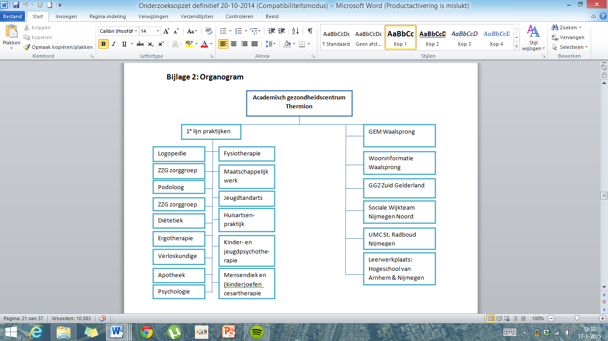

## Bijlage 5: Geheimhoudingsplicht

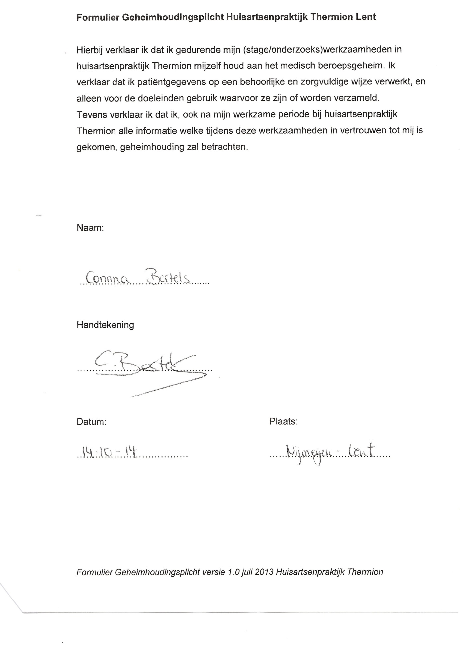

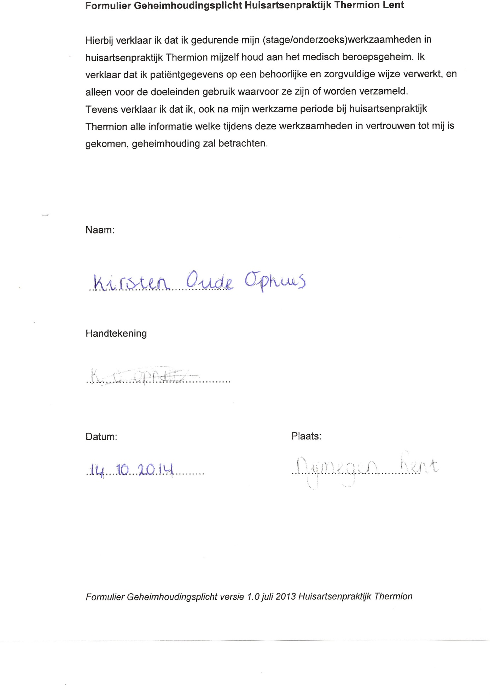

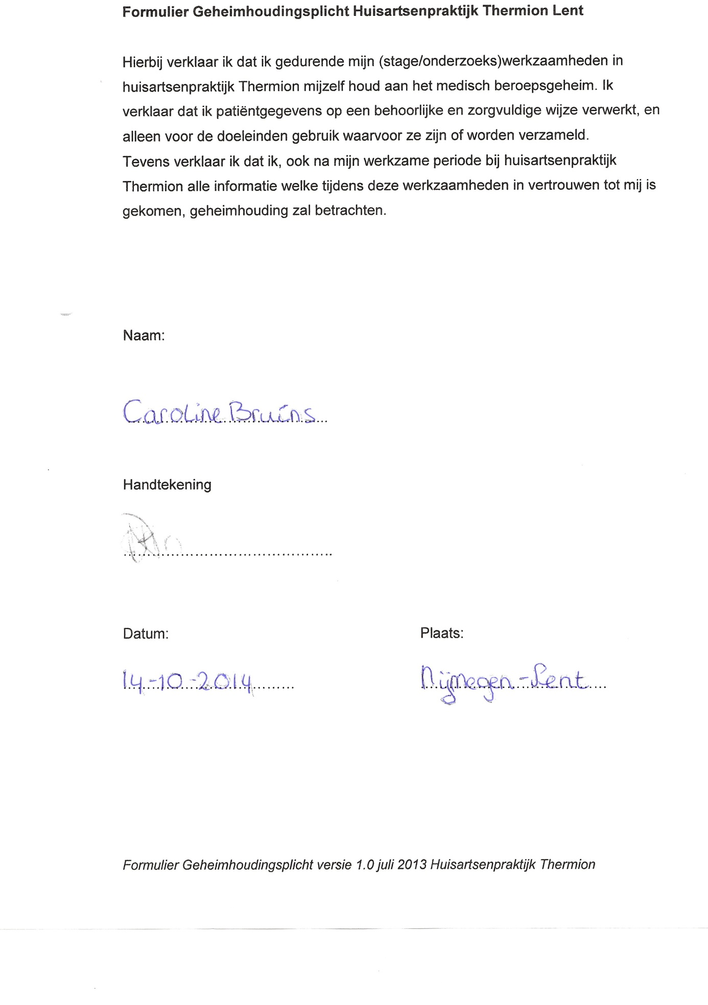

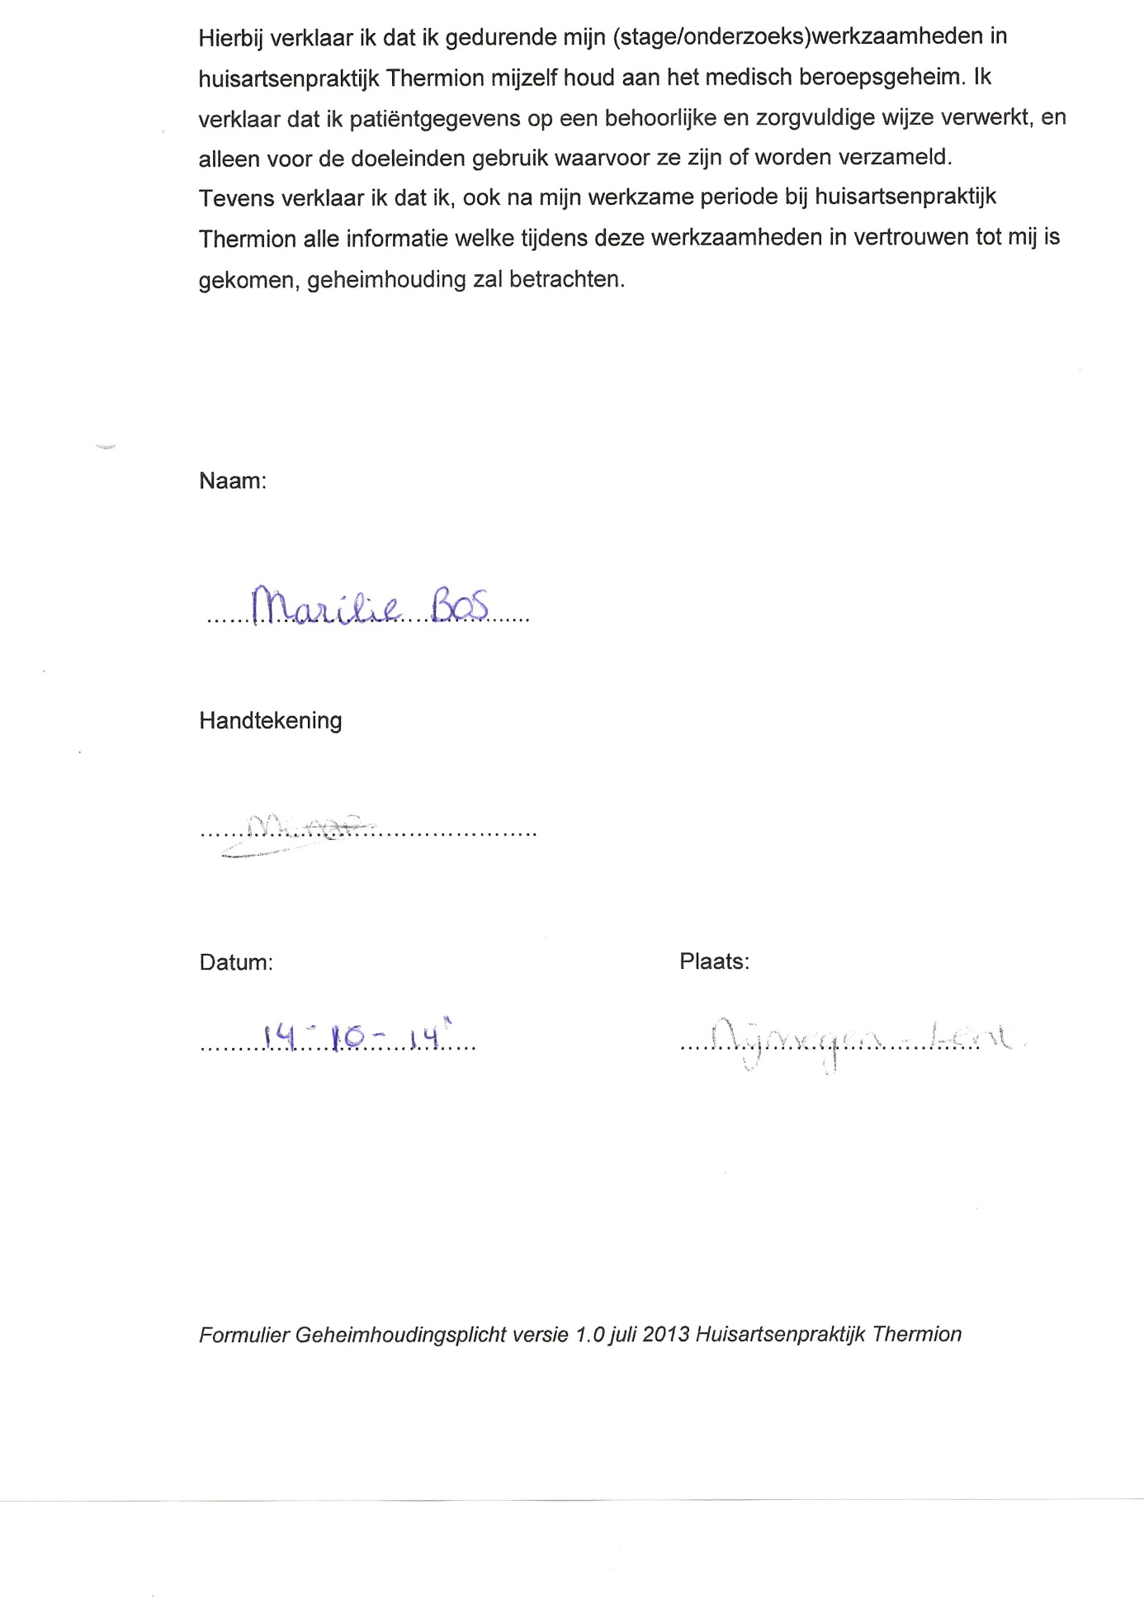

1. *\*In het onderzoeksrapport is er onderzoek verricht naar de nazorgbehoeften van ontslagen patiënten uit het ziekenhuis. Dit is, om de leesbaarheid te verbeteren, tevens behoefteonderzoek genoemd.* 
2. *Wanneer er in het onderzoeksrapport over hij wordt gesproken, wordt zowel hij als zij bedoeld.
3. *In de hoofdstukken die volgen is er gesproken over patiënten en deelnemers. In de patiënten oriëntatie zijn deze personen patiënten genoemd. Indien deze patiënten deelnemen aan het behoefteonderzoek zijn ze *deelnemers* en *respondenten* genoemd.
4. *Voor de leesbaarheid en eenduidigheid is ervoor gekozen het begrip `schriftelijk onderzoek´ in het vervolg te hanteren.
5. *Indien u geïnteresseerd bent in de uitgebreidere resultaten wordt er geadviseerd deze nader op te vragen bij de opdrachtgevers. In verband met privacy staan deze resultaten niet in de bijlagen.